МИНОБРНАУКИ РОССИИ

федеральное государственное бюджетное образовательное учреждение   
высшего образования

«ИВАНОВСКИЙ ГОСУДАРСТВЕННЫЙ ЭНЕРГЕТИЧЕСКИЙ УНИВЕРСИТЕТ ИМЕНИ В.И. ЛЕНИНА»

Кафедра программного обеспечения компьютерных систем

**ОТЧЕТ**

**ПО КУРСОВОЙ РАБОТЕ**

по курсу

«Конструирование Интернет-приложений»

**Разработка веб-приложения магазина цифровой и бытовой техники**

Обучающийся: студент группы 3-41 Н.А.Шарабанов

подпись, дата

Проверил: доц. канд. техн. наук А.М. Садыков

подпись, дата

Оценка:

Иваново 2023

**Задание**

**по курсовой работе студента**

**по курсу «Конструирование Интернет-приложений»**

1. Тема: Разработка веб-приложения магазина цифровой и бытовой техники.

2. Срок сдачи студентом работы: 14 мая 2023 г.

3. Требования к системе:

Разработать веб-приложение с возможностями:

* отслеживать состояние заказа и строки заказа
* добавление товара в корзину
* осуществлять покупку
* добавлять новые продукты
* добавлять категорию товара
* удалить товар из корзины
* найти товар
* получить отчёт о прибыли конкретного продавца

Реализуемые функции:

* Аутентификация и авторизация по ролям (роли: покупатель и продавец).
* Создание контента пользователем (добавление товара).
* Действие пользователя в одно нажатие (покупка).

Основные сущности:

* заказ;
* строка заказа
* пользователь (покупатель/продавец);
* товар.

4. Используемое программное обеспечение и технологии:

* СУБД: MS SQL Server Express 2019.
* Серверная часть: ASP.NET Core WebAPI (.NET 6.0).
* Веб-сервер: IIS + Kestrel.
* Клиентская часть: React + Ant Design.

6. Дата выдачи задания 6 марта 2023 г.

7. Ссылка на публичный репозиторий: <https://github.com/Sharik2468/WEBAPPConstruct>

Задание выдал:

доц. каф. ПОКС _____________________ А.М. Садыков

Задание принял к исполнению:

студент гр. 3-42 ______________________ Н.А.Шарабанов

**Содержание**

**1.** **Введение** 4

**2.** **Результаты настройки окружения** 4

**3.** **Результаты разработки веб-API. Реализация функциональности CRUD** 19

**4.** **Результаты подключения базы данных** 30

**5.** **Результаты разработки клиентской части** 38

**6.** **Результаты создания регистрации и аутентификации пользователей** 49

**7.** **Результаты разграничения прав пользователей** 72

**8.** **Использование библиотек компонентов** 81

**9.** **Использование библиотек компонентов** 86

1. **Введение**

С развитием цифровизации и интернет-технологий все больше компаний начинают активно использовать веб-приложения в своих коммерческих интересах. Они позволяют автоматизировать многие бизнес-процессы, увеличивают операционную эффективность и обеспечивают удобство использования для конечных пользователей. В частности, веб-приложения стали неотъемлемой частью розничной торговли, включая продажу цифровой и бытовой техники.

Веб-приложения для интернет-магазинов предлагают широкий спектр возможностей для управления бизнесом, включая отслеживание состояния заказов, управление ассортиментом товаров, упрощение процесса покупки и обеспечение своевременной обратной связи с клиентами. Важность этих приложений усиливается в условиях современного рынка, где спрос на онлайн-покупки продолжает расти.

Однако, несмотря на широкую доступность готовых решений, разработка собственного веб-приложения позволяет компаниям более тонко настраивать функциональность и дизайн под свои уникальные бизнес-процессы и требования конечных пользователей. В связи с этим, актуальность разработки веб-приложения для интернет-магазина цифровой и бытовой техники сложно переоценить.

Целью данной курсовой работы является разработка веб-приложения для интернет-магазина цифровой и бытовой техники с использованием современных технологий и инструментов. Результатом работы будет функциональное веб-приложение, которое позволит эффективно управлять бизнес-процессами магазина и обеспечит удобный интерфейс для покупателей и продавцов.

1. **Результаты настройки окружения**

**Цель лабораторной работы:** настроить окружение в операционной системе Windows для

разработки веб-приложений на платформе ASP.NET Core.

**Задания:**

1. Установить компоненты IIS в Windows

2. Опубликовать статический html-файл

3. Установить компоненты среды разработки Visual Studio 2022

4. Установить последнюю версию .Net

5. Опубликовать приложение ASP.NET Core в IIS

7. Создать стандартное веб-приложение ASP.NET Core API

8. Вызвать веб-API с помощью Postman

1. **Результаты установки компонента IIS в Windows**

Для начала мне необходимо было включить компоненты IIS. Для этого я нашёл «Компоненты Windows» и включил нужные мне параметры. Когда все необходимые компоненты были установлены появилась папка inetpub на диске C.

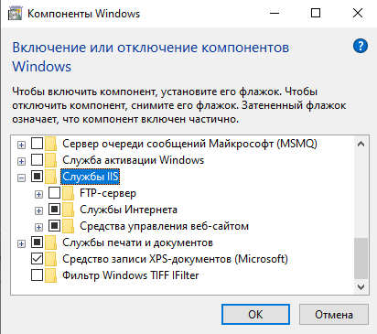

Рис.1 Установка компонента IIS

**2. Результаты публикации статического html-файла**

Для того, чтобы опубликовать статический html-файл, был создан документ с таким содержанием:

<!DOCTYPE html>

<html lang="en">

<head>

<title>Sample page</title>

</head>

<body>

<h1>Sample page</h1>

<p>This is a <a href="demo.html">simple</a> sample.</p>

<!-- this is a comment -->

</body>

</html>

Далее, созданный файл, был загружен в папку inetpub/wwwroot. Файл сохранён под названием index.html. После того, как я вбиваю в браузерной строке localhost, загружается сайт, который я опубликовал.

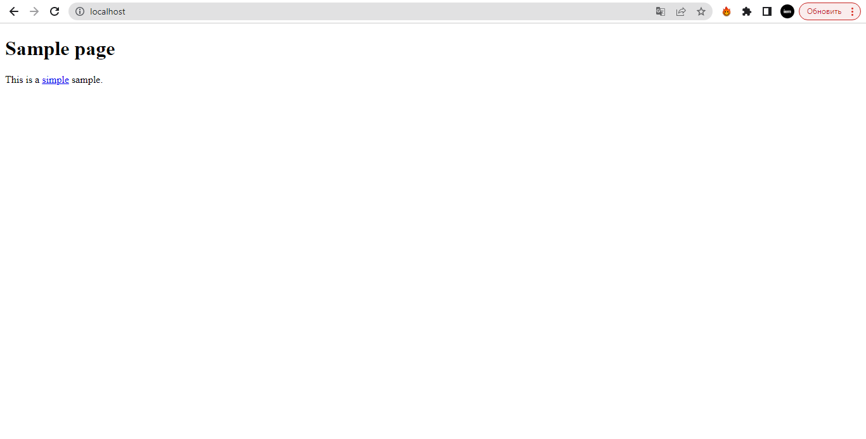

Рис.2 Результат публикации статического сайта

1. **Установить компоненты среды разработки Visual Studio 2022**

Установка была выполнена в приложении Visual Studio Installer. Был

установлен компонент ASP.NET и разработка веб-приложений.

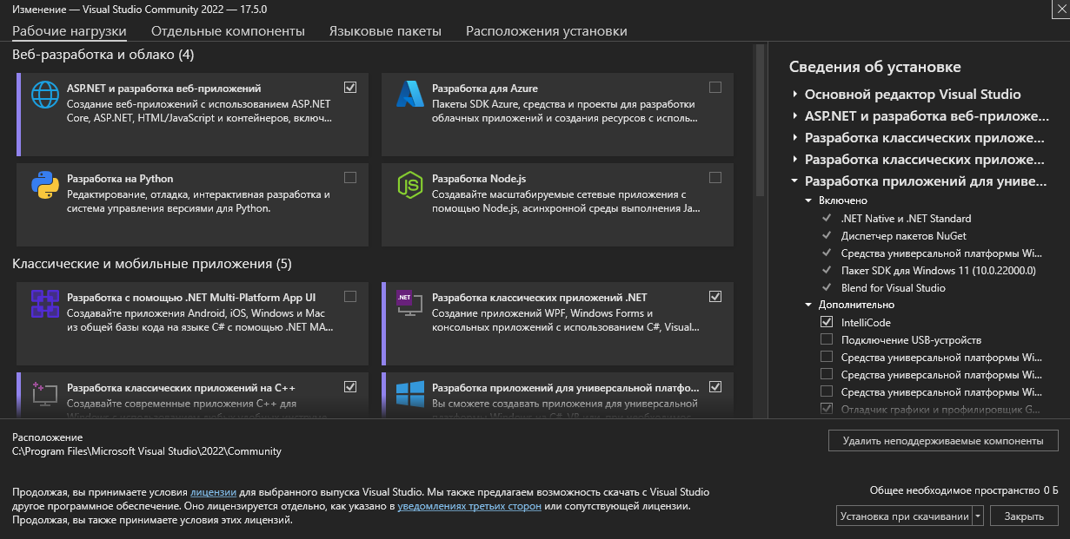

Рис.3 Результат установки компонента ASP .NET

**4. Установить последнюю версию .Net**

Был скачан установщик SDK с официального сайта и выполнена его

установка.

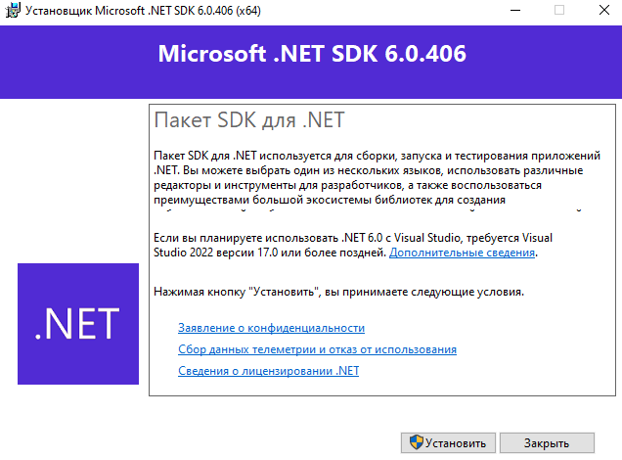

Рис.4 Процесс установки SDK

**5. Результат создания приложения ASP.NET Core в IIS**

Сначала я создал веб- приложение ASP .NET Core.

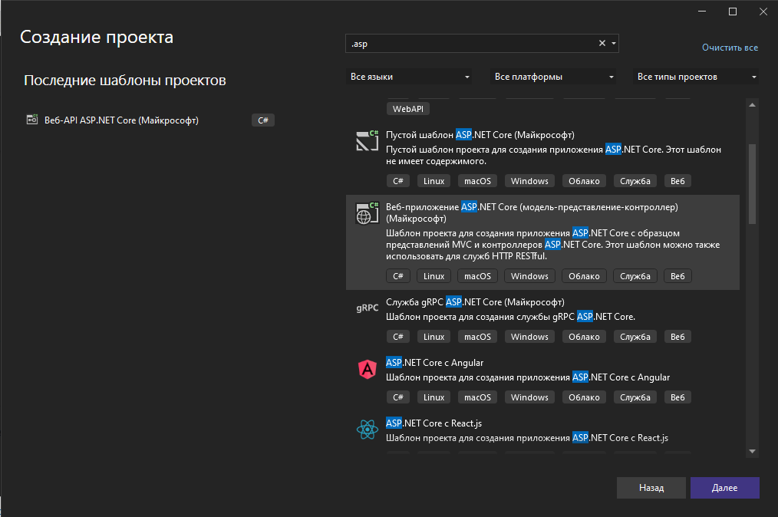

Рис.5 Создание проекта

Для приложения я выбрал .NET 6 версии:

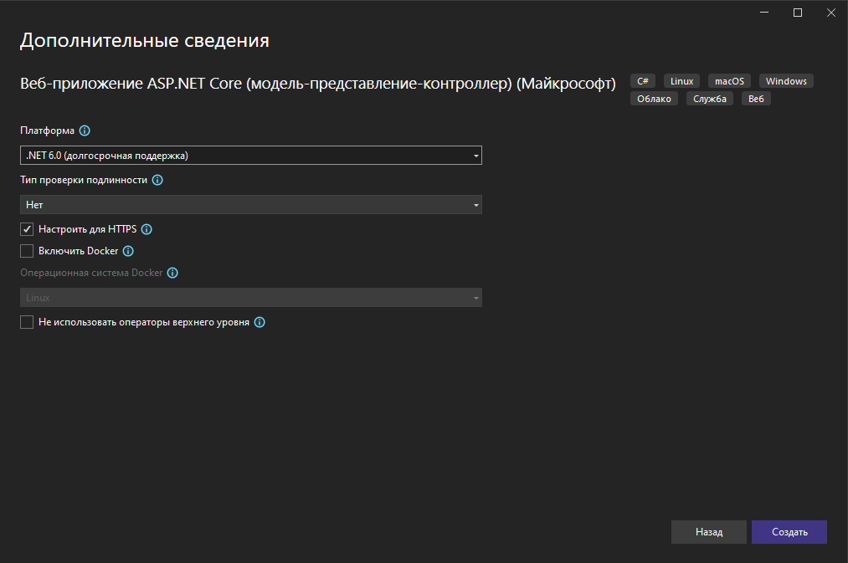

Рис.6 Выбор версии .NET

В итоге создалось веб-приложение

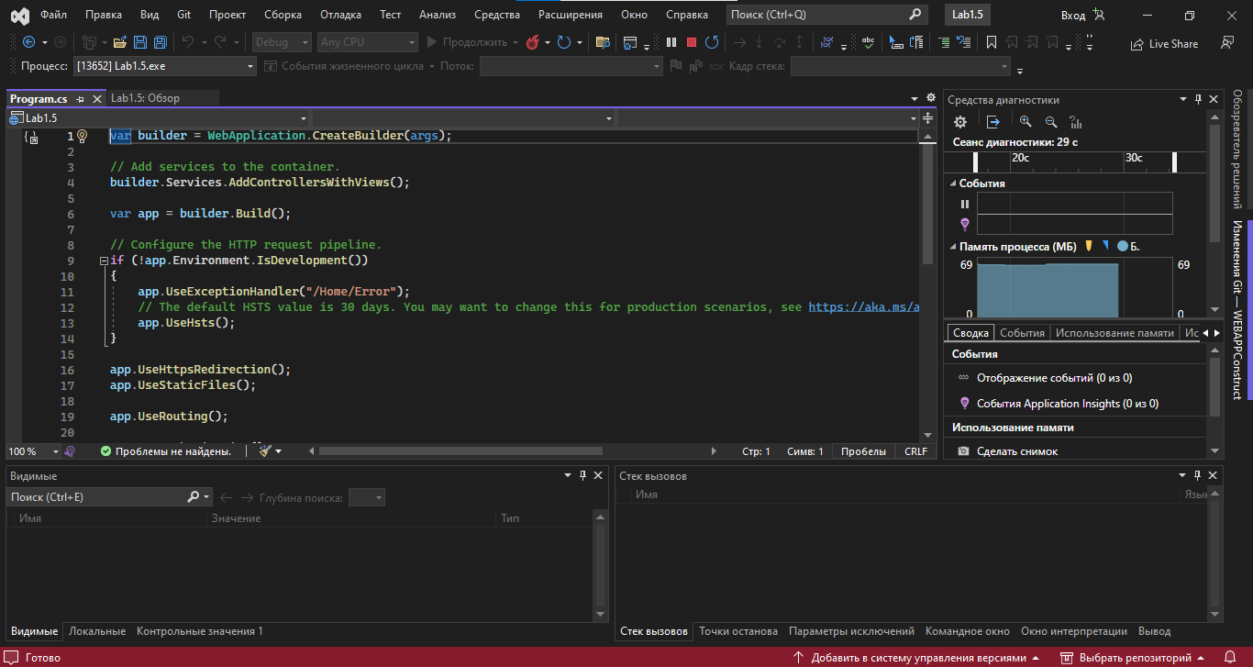

Рис.7 Созданный проект

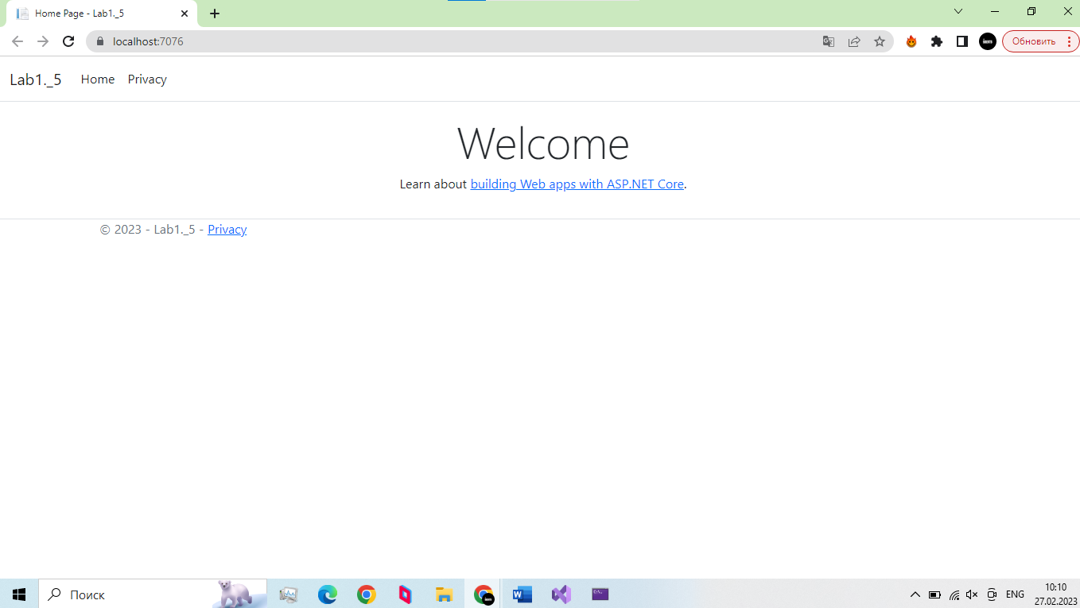

Рис.8 Веб-приложение

**6. Результат публикации приложения ASP.NET Core в IIS**

Чтобы опубликовать приложение необходимо выбрать место публикации. Я буду публиковать в локальную папку.

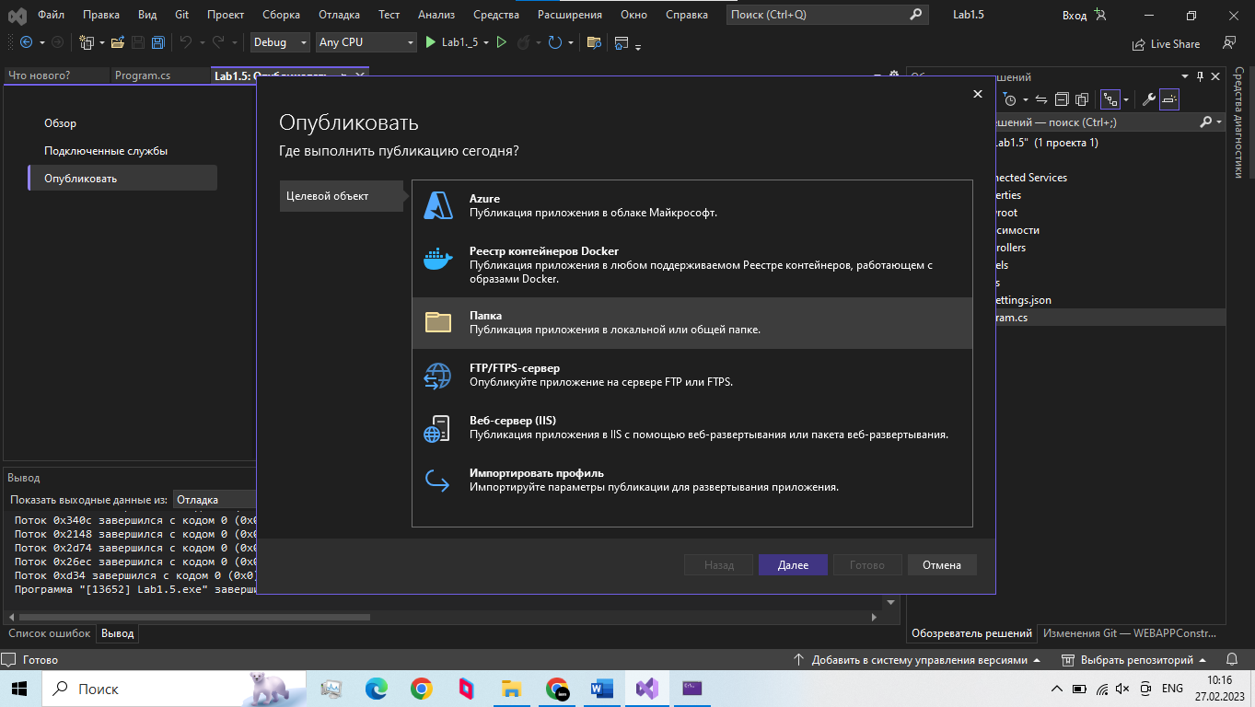

Рис.9 Настройка параметров публикации

Далее необходимо выбрать папку, в которую будет производиться публикация.

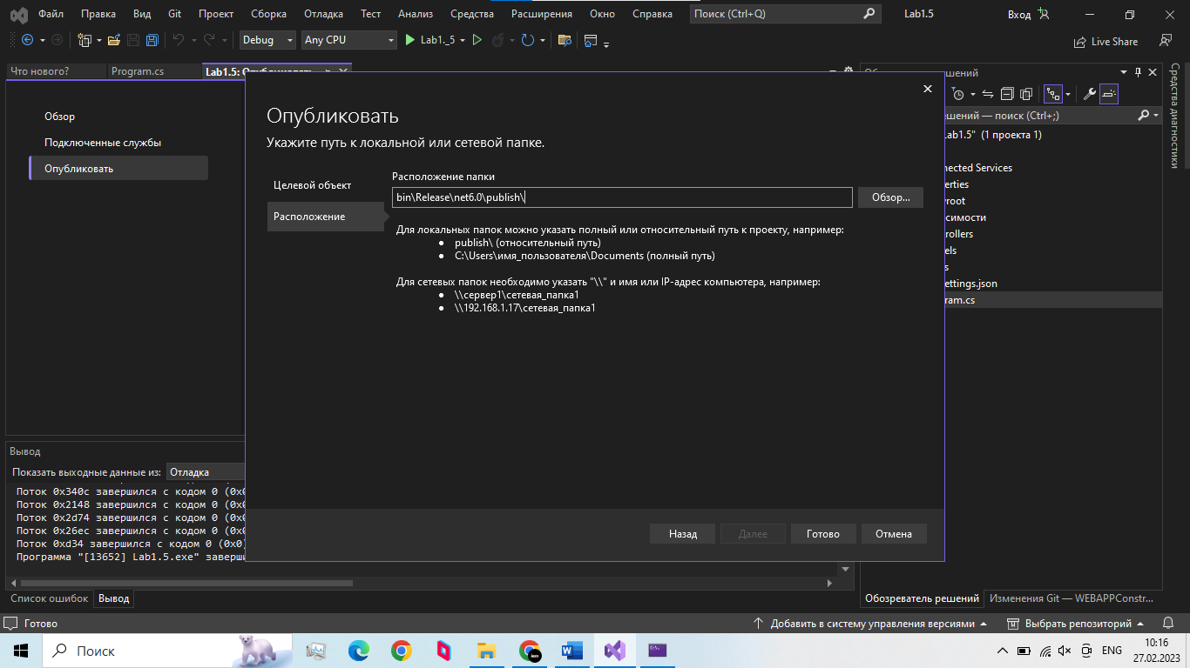

Рис.10 Настройка папки публикации

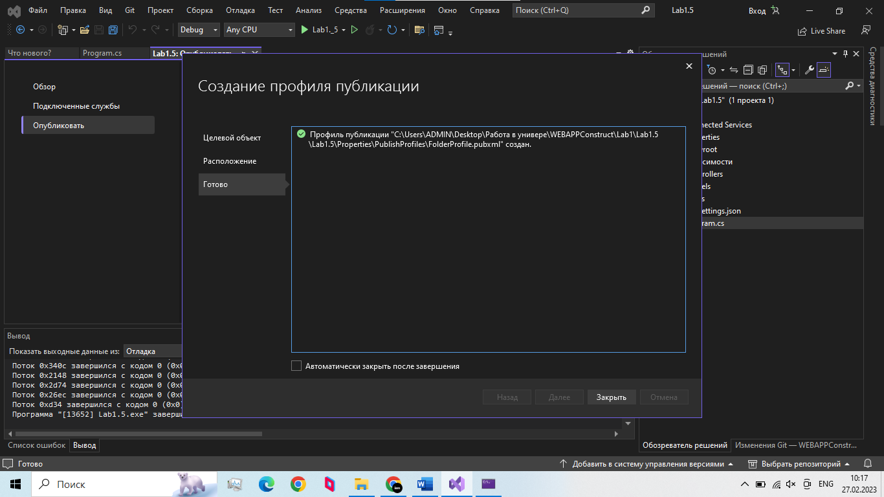

Рис.11 Результат публикации

После того, как профиль создан, мы можем публиковать сайт. Нажимаем кнопку «Публикация».

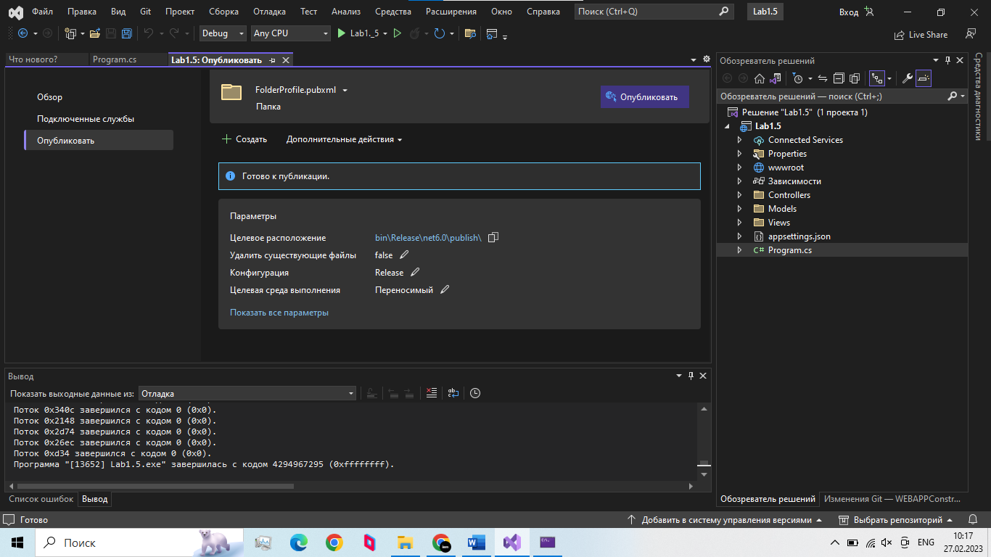

Рис.12 Результат создания профиля

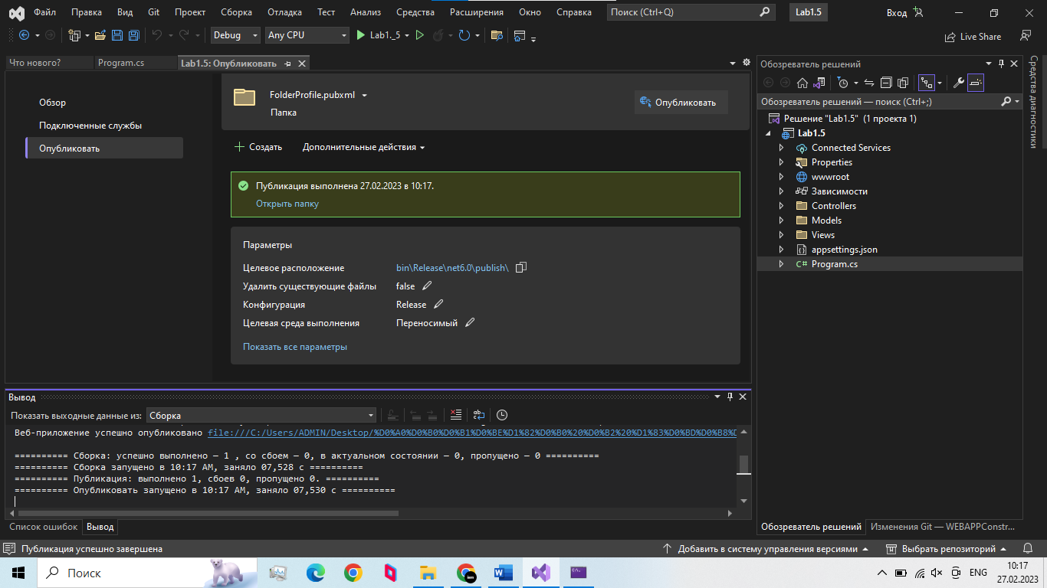

Рис.13 Результат публикации

Далее был создан сайт IIS для публикации приложения. В диспетчере служб IIS был добавлен новый сайт.

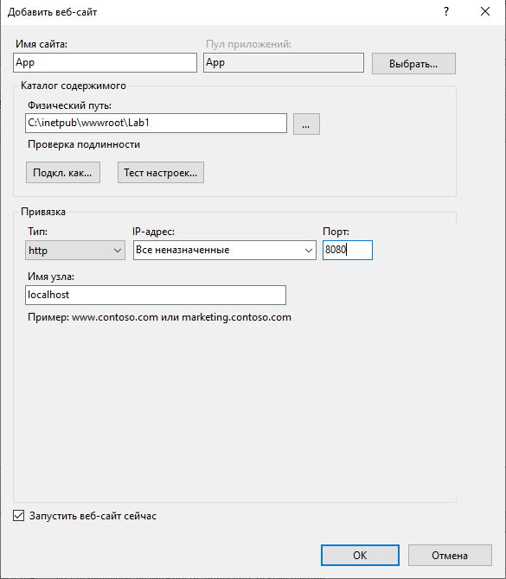

Рис.14 Добавление нового сайта в IIS

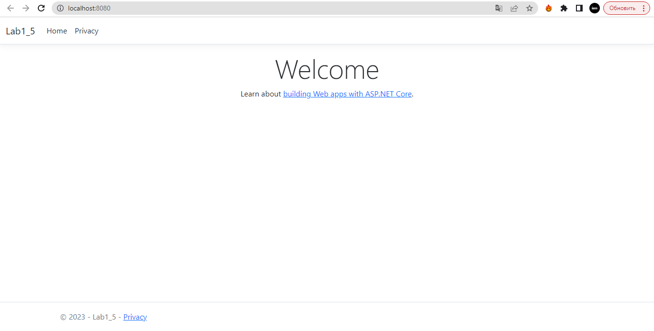

Рис.15 Запуск сайта

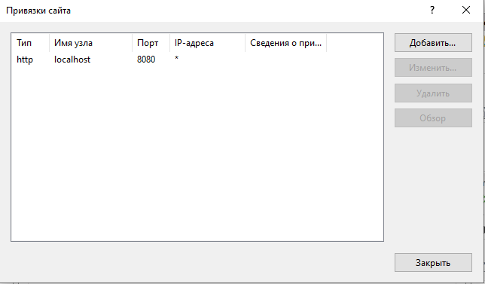

Рис.16 Привязки сайта

**7. Создать стандартное веб-приложение ASP.NET Core API**

Был создан проект ASP.NET Core API.

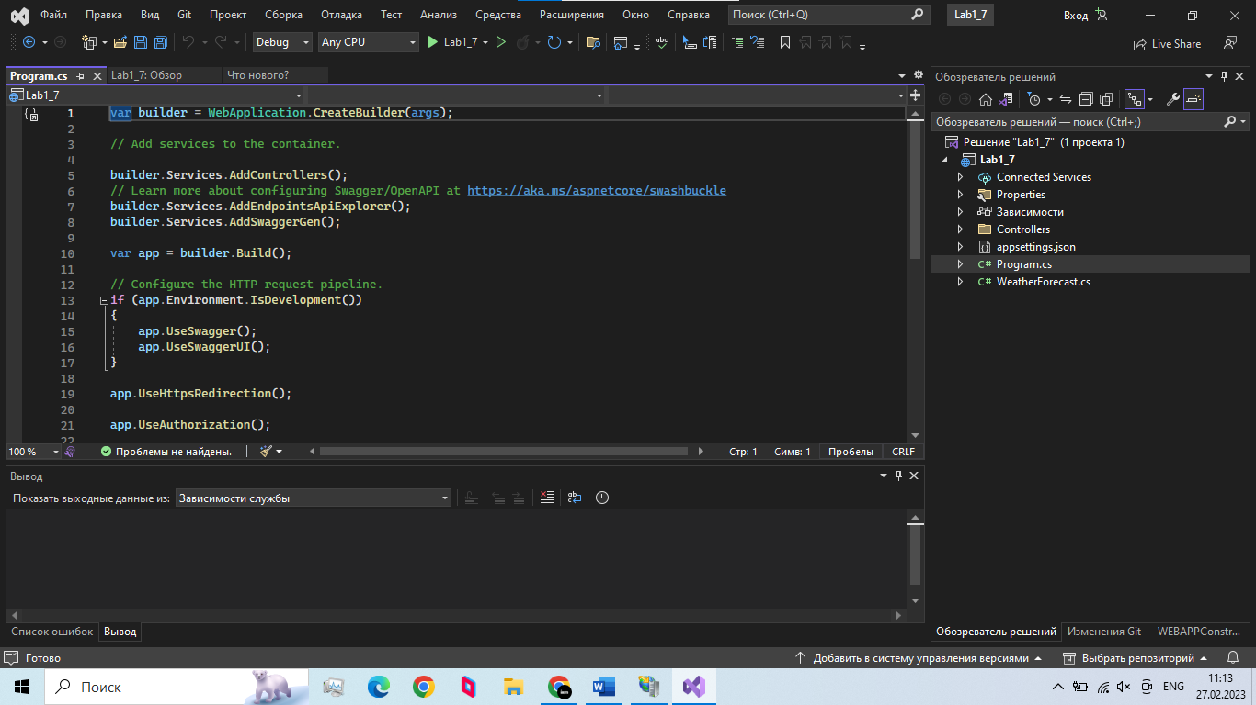

Рис.17 Созданный сайт

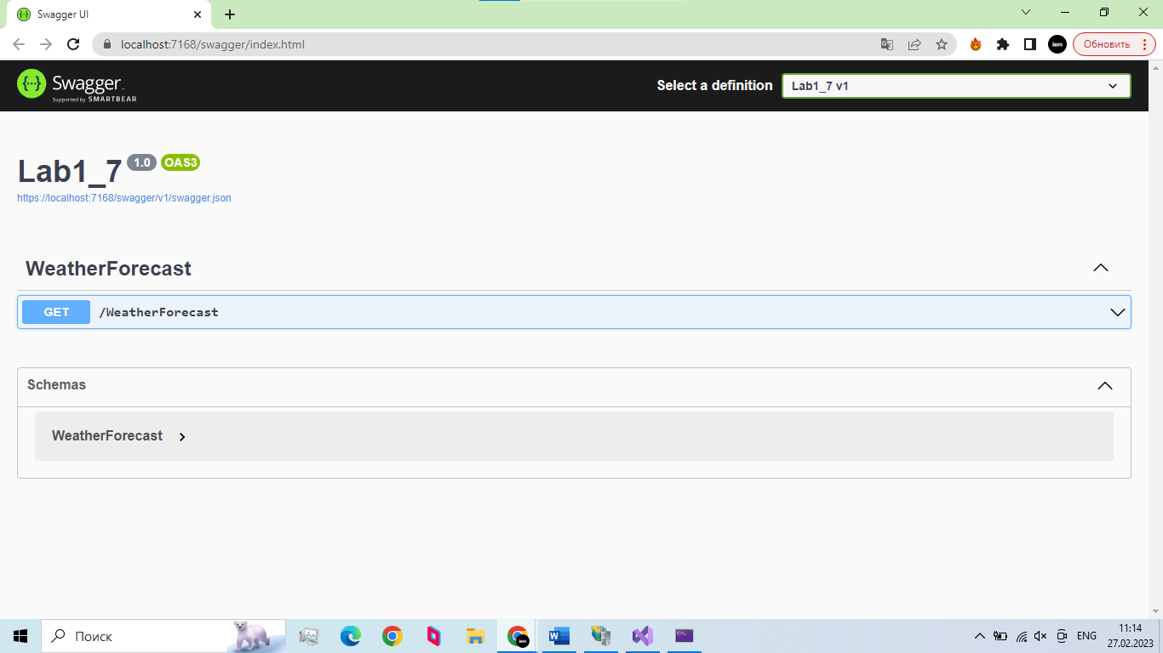

Рис.16 Результат запуска сайта

Проведены исследования сайта с помощью инструмента разработчика.

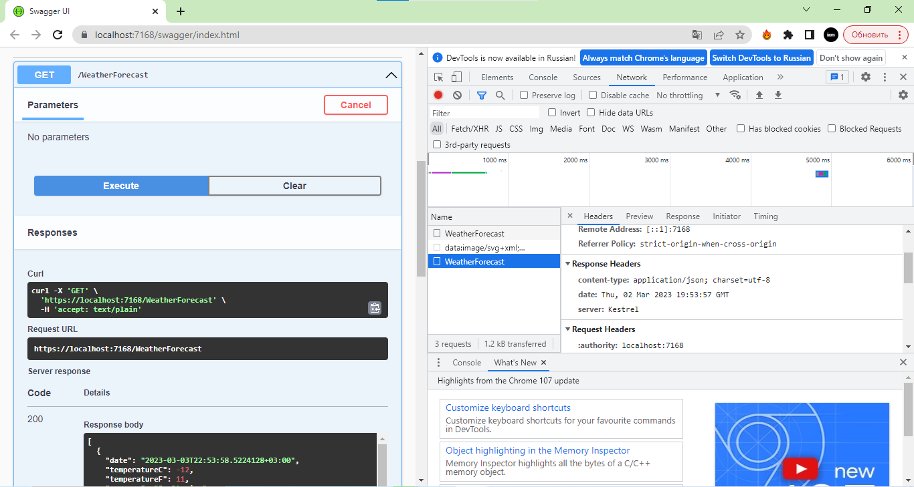

Рис.17 Результат исследования

Я научился пользоваться точками остановки, чтобы отлаживать приложение.

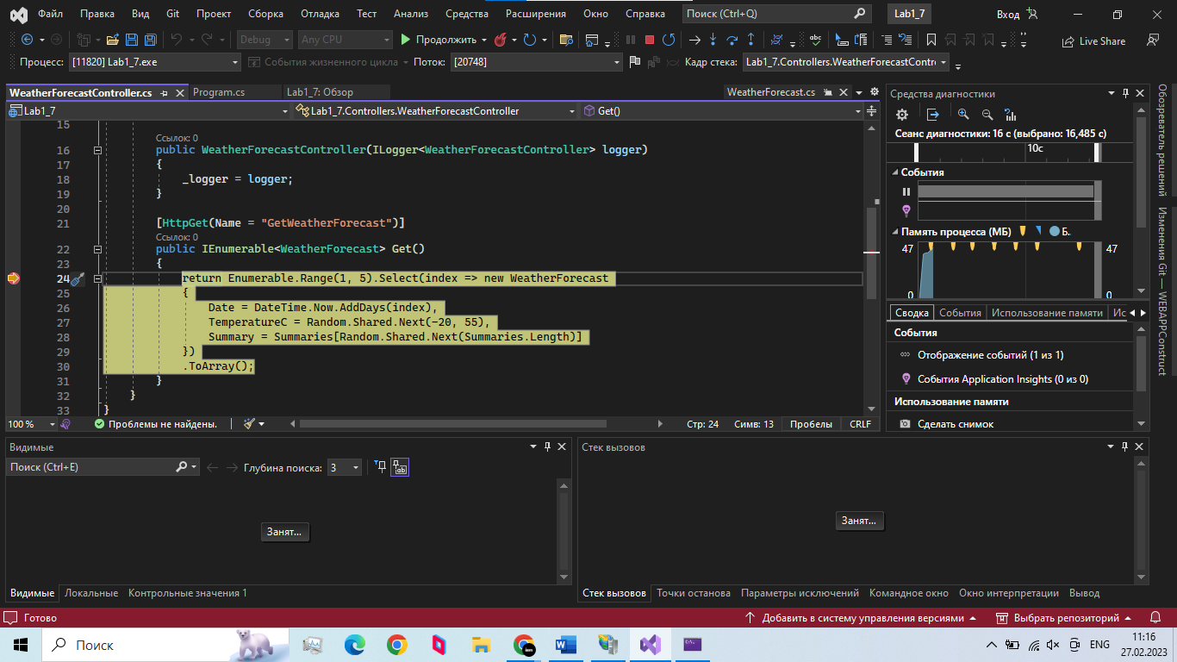

Рис.17 Результат отладки

Далее был просмотрен результат выполнения запроса через строку браузера. В результатах ответа на запрос был получен url, с помощью которого можно просмотреть ответ в строке браузера.

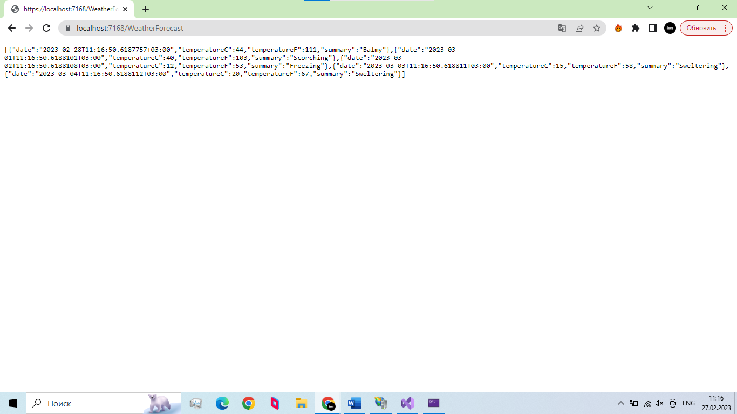

Рис.18 Результат запроса

**8. Вызвать веб-API с помощью Postman**

После установки Postman можно приступать вызывать API. Был вызван тот же запрос, результат получен.

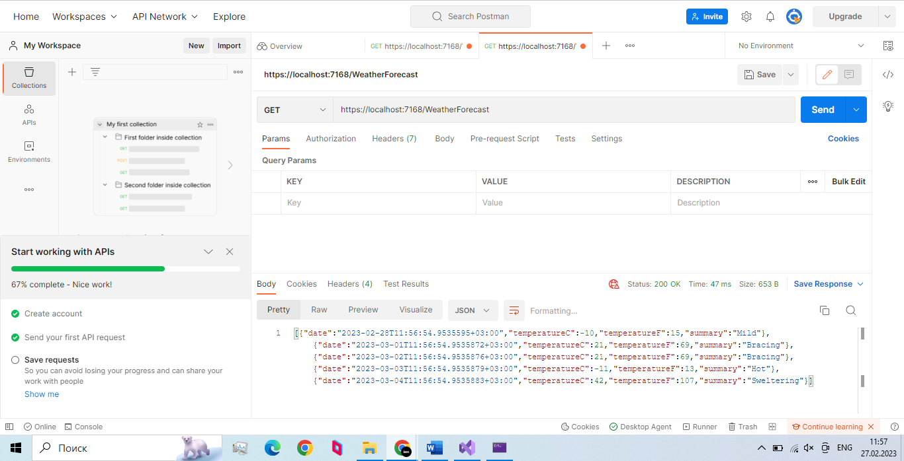

Рис.19 Результат вызова запроса через Postman

После этого я добавил новый контроллер. Успешное добавление контроллера можно наблюдать на рисунке 20.

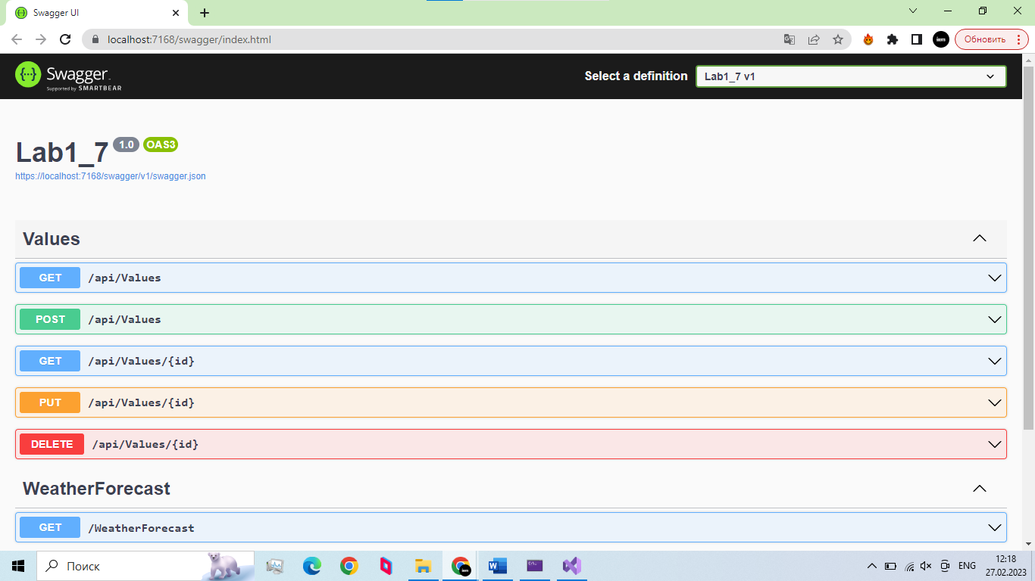

Рис.20 Результат добавление контроллера

Чтобы правильно вызвать запрос, надо сначала задать правильный заголовок и тело:

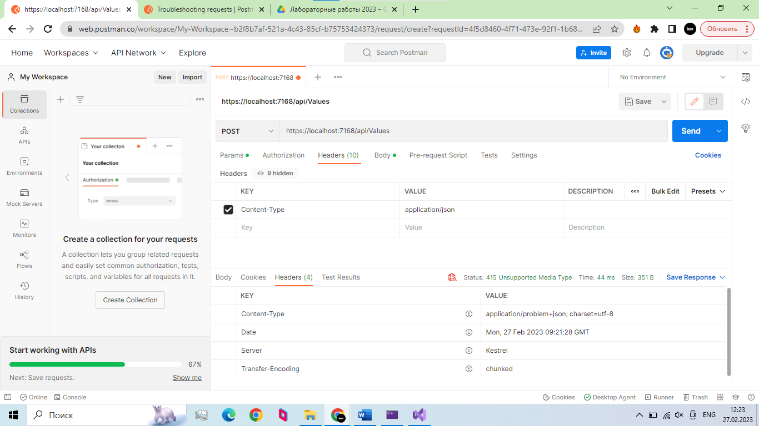

Рис.21 Добавление headers

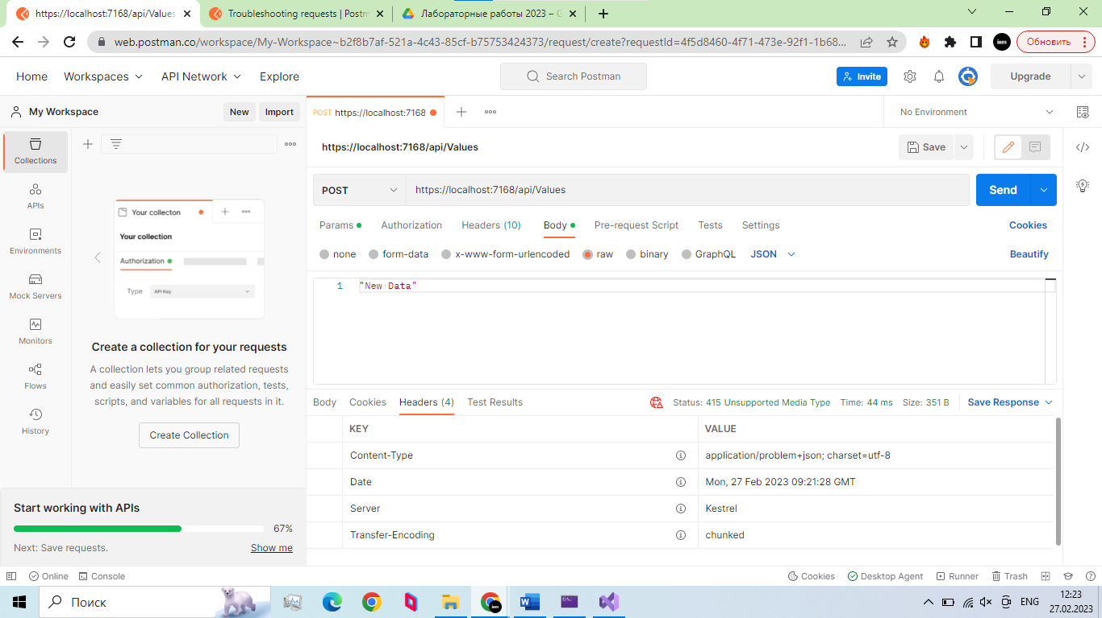

Рис.22 Добавление текста в Body

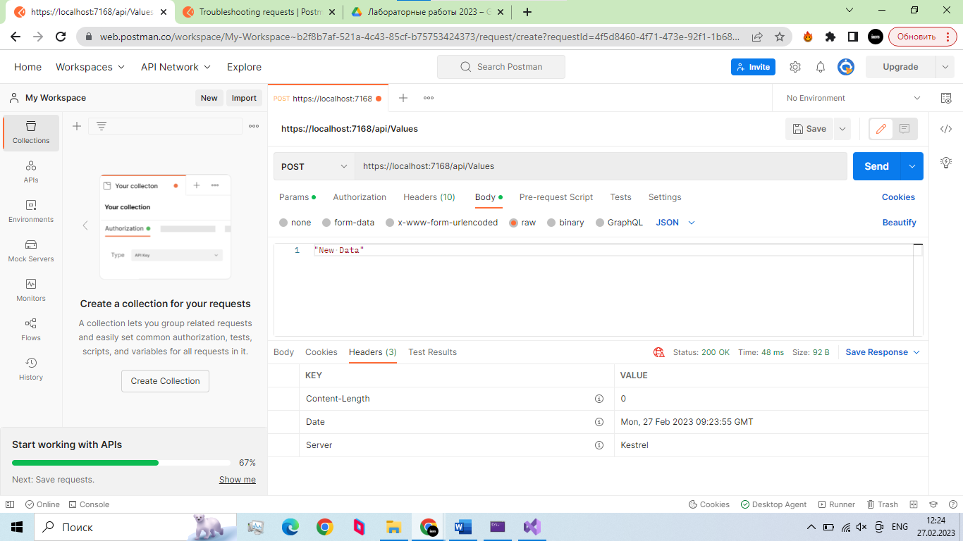

Рис.23 Результат выполнения

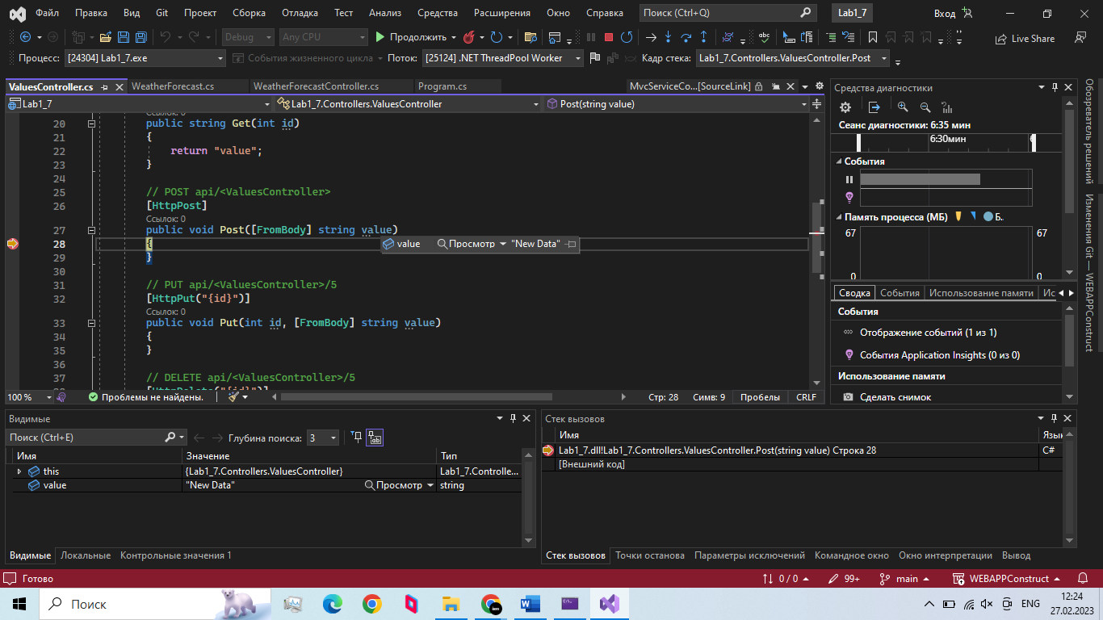

Рис.24 Результат запроса POST с параметрами

**Вывод**

В ходе лабораторной работы было настроено окружение в операционной системе Windows для разработки веб-приложений на платформе ASP.NET Core.

1. **Результаты разработки веб-API. Реализация функциональности CRUD**

**Цель лабораторной работы:** создать контроллер веб-API с методами получения, создания,

обновления и удаления данных.

create, read, update, and delete (CRUD)

**Задания:**

1. Создать проект веб-API

2. Создать модели данных сущностей

3. Добавить в проект поставщика EntityFrameworkCore.InMemory

4. Создать контекст базы данных

5. Выполнить регистрацию контекста базы данных

6. Создать контроллер Продуктов

6.1. Добавить новый контроллер Продуктов

6.2. Добавить методы действий получения элементов Продуктов

6.3. Добавить метод действия создания Продукта

6.4. Добавить метод действия обновления Продукта

6.5. Добавить метод действия удаления Продукта

**1. Создать проект веб-API**

В Visual Studio 2022 был создан проект веб-API:

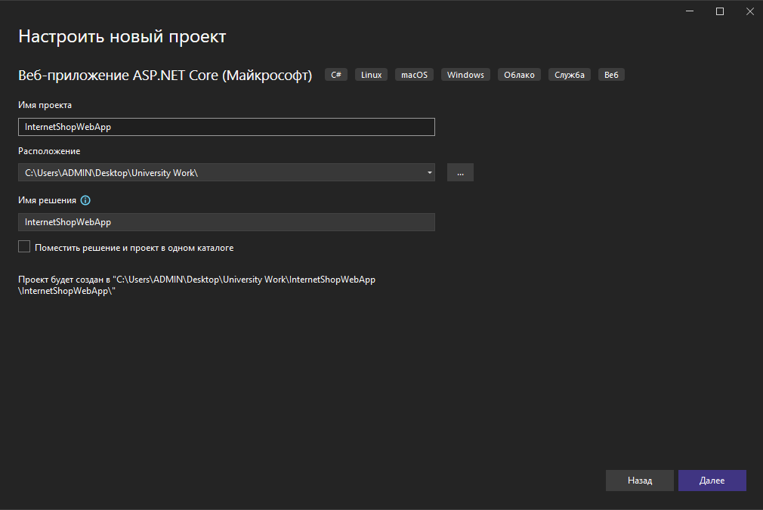

Рисунок 1 – Процесс создания приложения веб-API

**2. Создать модели данных сущностей**

Моя тема – «Интернет магазин».

Для реализации этой темы я создал модель данных продукта.

Все необходимые сущности были созданы в папке Models. Товар связан с категорией, как много к одному. Помимо того, товар лежит в строке заказа. Первичным ключом будет являться номер товара.

using System.ComponentModel.DataAnnotations;

namespace InternetShopWebApp.Models

{

public class ProductModel

{

public ProductModel()

{

Cathegories = new HashSet<CathegoryModel>();

}

[Key]

public int Product_Code { get; set; }

public int NumberInStock { get; set; }

public int CategoryID { get; set; }

public System.DateTime DateOfManufacture { get; set; }

public string Description { get; set; }

public int PurchasePrice { get; set; }

public int MarketPrice { get; set; }

public float BestBeforeDate { get; set; }

public string Name { get; set; }

public virtual ICollection<CathegoryModel> Cathegories { get; set; }

}

}

В строке заказа лежат товары. Они связаны, как много к 1. Для строки заказа была содана модель. Первичным ключом будет являться номер строки заказа.

using System.ComponentModel.DataAnnotations;

namespace InternetShopWebApp.Models

{

public class OrderItemModel

{

public OrderItemModel()

{

Products = new HashSet<ProductModel>();

}

public virtual ICollection<ProductModel> Products { get; set; }

[Key]

public int Order_Item_Code { get; set; }

public Nullable<int> Order_Sum { get; set; }

public Nullable<int> Amount_Order_Item { get; set; }

public Nullable<int> Product_Code { get; set; }

public Nullable<int> Order_Code { get; set; }

public int Status_Order_Item_Table_ID { get; set; }

}

}

Категория связана сама с собой. У неё может быть родительская категория. Первичным ключом является номер категории.

using System.ComponentModel.DataAnnotations;

namespace InternetShopWebApp.Models

{

public class CathegoryModel

{

public CathegoryModel()

{

}

[Key]

public int Category_ID { get; set; }

public string Category_Name { get; set; }

public int Parent_ID { get; set; }

public virtual CathegoryModel ParentCathegory { get; set; }

}

}

**3. Добавить в проект поставщика EntityFrameworkCore.InMemory**

EntityFrameworkCore.InMemory добавлена в проект с помощью команды Install-Package Microsoft.EntityFrameworkCore.InMemory. Она была введена в командной консоли NuGet.

**4. Создать контекст базы данных**

Контекст базы данных — это основной класс, который координирует функциональные возможности Entity Framework для заданной модели данных и обеспечивает взаимодействие с хранилищем данных.

Я создал новую папку для контекста. Потом был создан Context.cs в папке Context, а также в данном классе были прописаны классы созданных сущностей.

using InternetShopWebApp.Models;

using Microsoft.EntityFrameworkCore;

namespace InternetShopWebApp.Context

{

public class Context : DbContext

{

#region Constructor

public Context(DbContextOptions<Context> options) : base(options) { }

#endregion

public virtual DbSet<ProductModel> Product { get; set; }

public virtual DbSet<CathegoryModel> Cathegory { get; set; }

public virtual DbSet<OrderItemModel> OrderItem { get; set; }

protected override void OnModelCreating(ModelBuilder

modelBuilder)

{

modelBuilder.Entity<ProductModel>(entity =>

{

entity.Property(e => e.Product_Code).IsRequired();

});

modelBuilder.Entity<CathegoryModel>(entity =>

{

entity.HasOne(e => e.ParentCathegory).WithOne(a => a.ParentCathegory);

});

modelBuilder.Entity<OrderItemModel>(entity =>

{

entity.Property(e => e.Order_Item_Code).IsRequired();

});

}

}

}

**5. Выполнить регистрацию контекста**

Контекст базы данных регистрируется с помощью контейнера внедрения зависимостей, который позволяет сделать объекты слабосвязанными. Была выполнена регистрация контекста базы данных в Program.cs.

using InternetShopWebApp.Context;

using Microsoft.EntityFrameworkCore;

var builder = WebApplication.CreateBuilder(args);

// Add services to the container.

builder.Services.AddDbContext<Context>(opt =>

opt.UseInMemoryDatabase("Shop"));

builder.Services.AddControllers();

// Learn more about configuring Swagger/OpenAPI at https://aka.ms/aspnetcore/swashbuckle

builder.Services.AddEndpointsApiExplorer();

builder.Services.AddSwaggerGen();

var app = builder.Build();

// Configure the HTTP request pipeline.

if (app.Environment.IsDevelopment())

{

app.UseSwagger();

app.UseSwaggerUI();

}

app.UseHttpsRedirection();

app.UseAuthorization();

app.MapControllers();

app.Run();

**6. Создать контроллер Продуктов**

**6.1. Добавить новый контроллер Продуктов**

Контроллер представляет собой центральное звено, которому маршрутизация передает данные запроса и который занимается обработкой ответом.

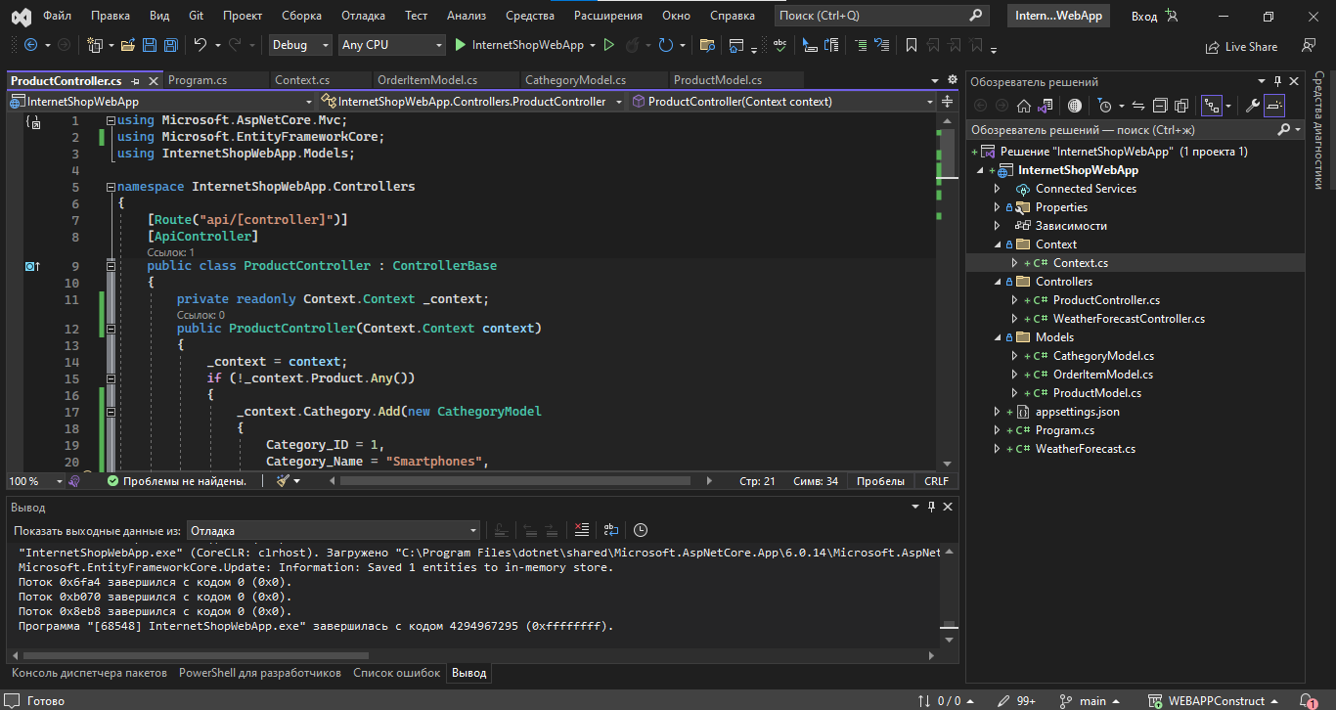

Рисунок 2 – Результат добавления Контроллера

**6.2. Добавить методы действий получения элементов Продуктов**

В контроллере заказа были написаны функции методов действий получения элементов заказов. Функция GetAllProducts() позволяет получить сведения обо всех продуктах. Функция GetProduct() позволяет получить сведения о продукте по введенному номеру.

// GET: api/Products

[HttpGet]

public async Task<ActionResult<IEnumerable<ProductModel>>> GetAllProduct()

{

return await _context.Product.ToListAsync();

}

// GET: api/Products/5

[HttpGet("{id}")]

public async Task<ActionResult<ProductModel>> GetProduct(int id)

{

var blog = await _context.Product.FindAsync(id);

if (blog == null)

{

return NotFound();

}

return blog;

}

**6.3. Добавить метод действия создания Продукта**

В контроллере товаров написан метод создания нового продукта.

// POST: api/Product

[HttpPost]

public async Task<ActionResult<ProductModel>> NewProduct(ProductModel Product)

{

if (!ModelState.IsValid)

{

return BadRequest(ModelState);

}

_context.Product.Add(Product);

await _context.SaveChangesAsync();

return CreatedAtAction("GetProduct", new { id = Product.Product_Code }, Product);

}

**6.4. Добавить метод действия обновления Продукта**

Добавлен метод обновления существующего продукта.

// PUT: api/Product/5

[HttpPut("{id}")]

public async Task<IActionResult> PutProduct(int id, ProductModel Product)

{

if (id != Product.Product_Code)

{

return BadRequest();

}

_context.Entry(Product).State = EntityState.Modified;

try

{

await _context.SaveChangesAsync();

}

catch (DbUpdateConcurrencyException)

{

if (!ProductExists(id))

{

return NotFound();

}

else

{

throw;

}

}

return NoContent();

}

private bool ProductExists(int id)

{

return _context.Product.Any(e => e.Product_Code == id);

}

**6.5. Добавить метод действия удаления Продукта**

Добавлен метод удаления продукта.

// DELETE: api/Product/5

[HttpDelete("{id}")]

public async Task<IActionResult> DeleteProduct(int id)

{

var blog = await _context.Product.FindAsync(id);

if (blog == null)

{

return NotFound();

}

_context.Product.Remove(blog);

await _context.SaveChangesAsync();

return NoContent();

}

Аналогичным образом была проделана работа с сущности акта списания и строки акта списания.

Далее проект был запущен.

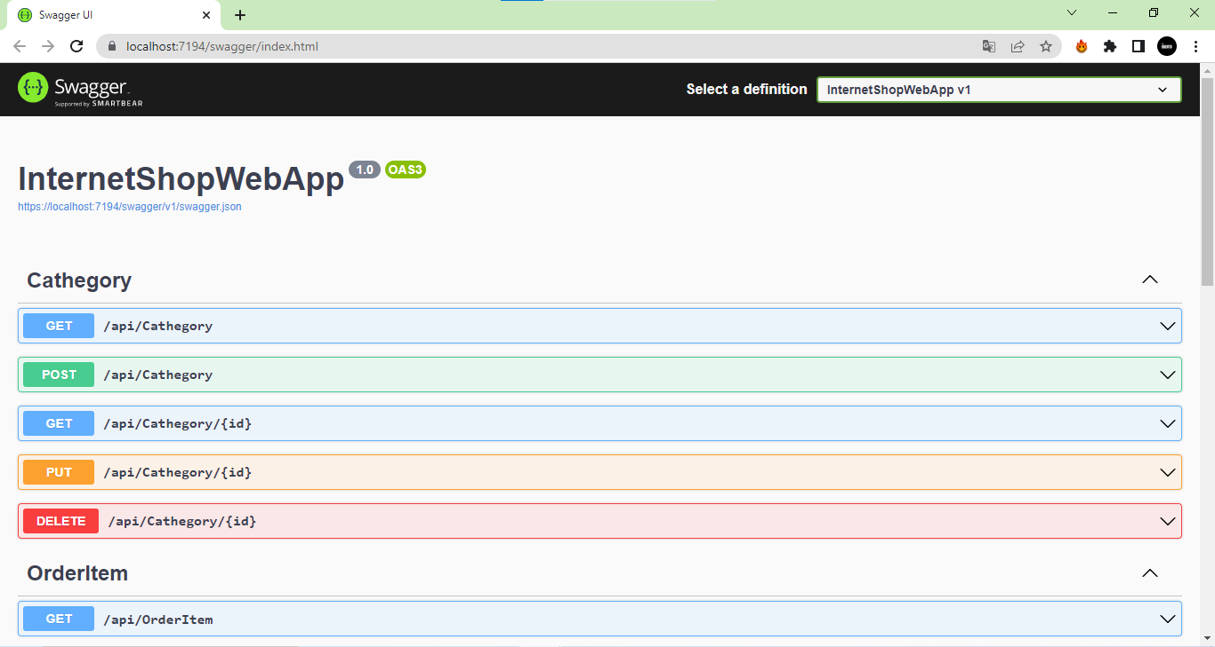

Рисунок 3 – Результат запуска

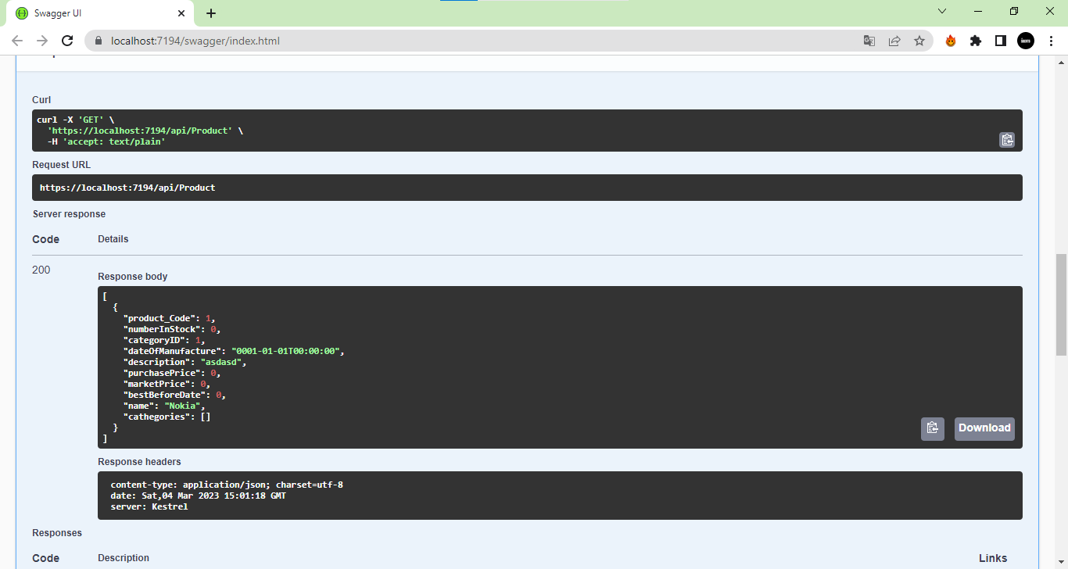

Рисунок 4 – Результат get запроса

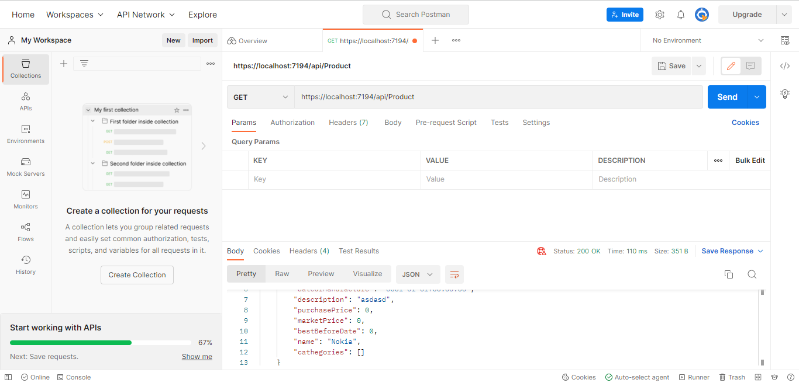

Рисунок 5 – Результат get запроса в Postman

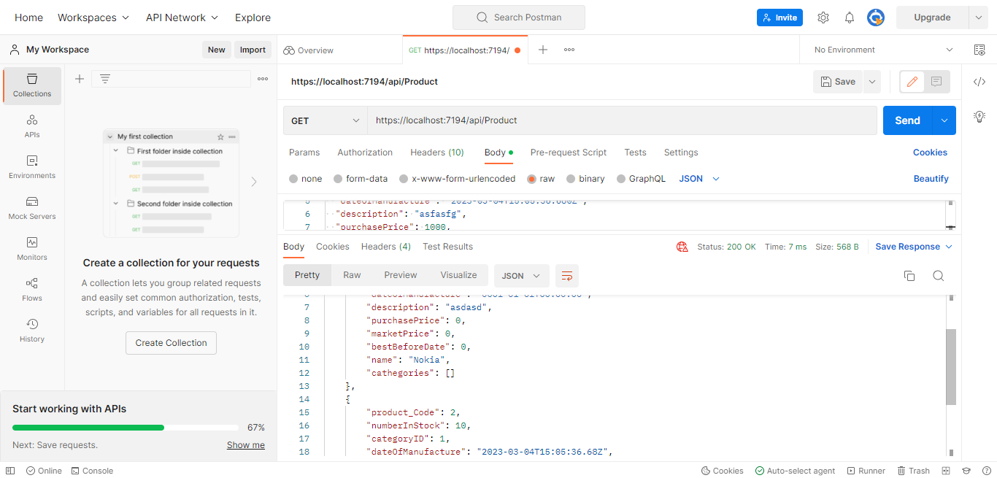

Рисунок 6 – Результат post запроса в Postman

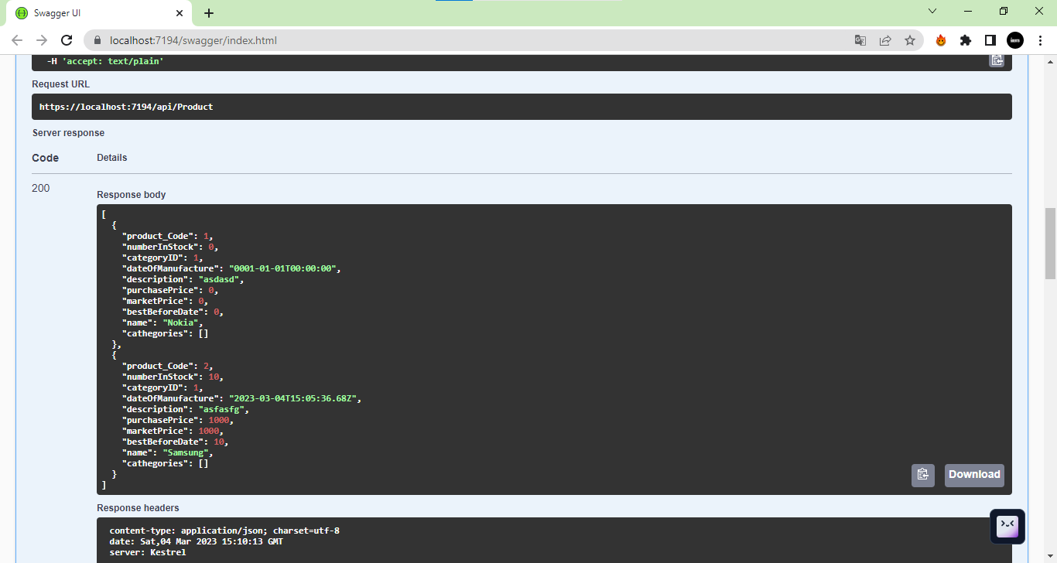

Рисунок 7 – Результат post запроса

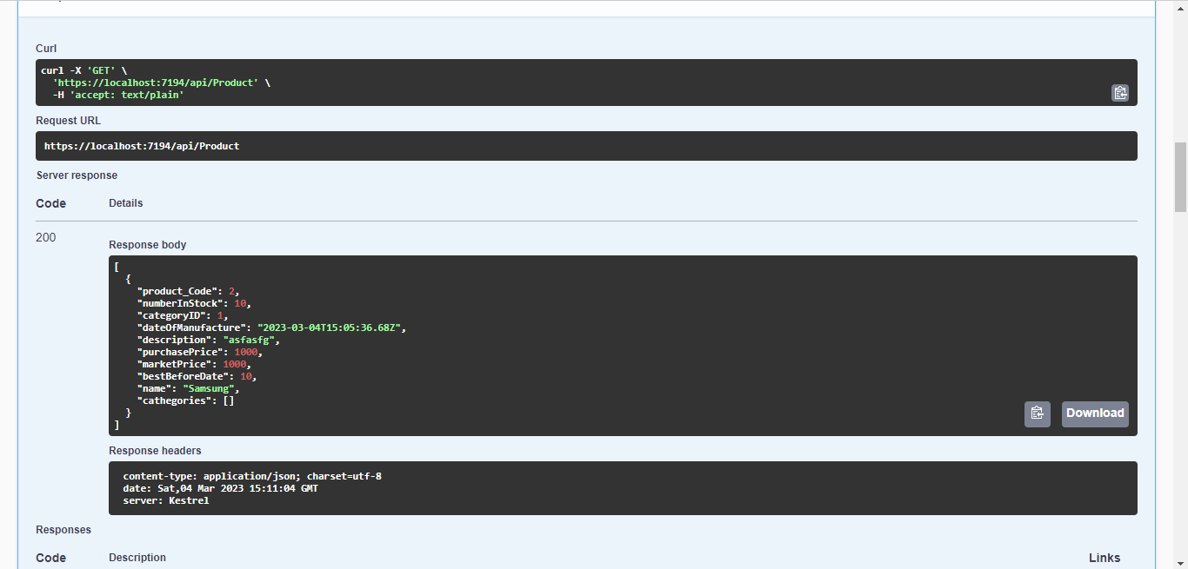

Рисунок 8 – Результат delete запроса

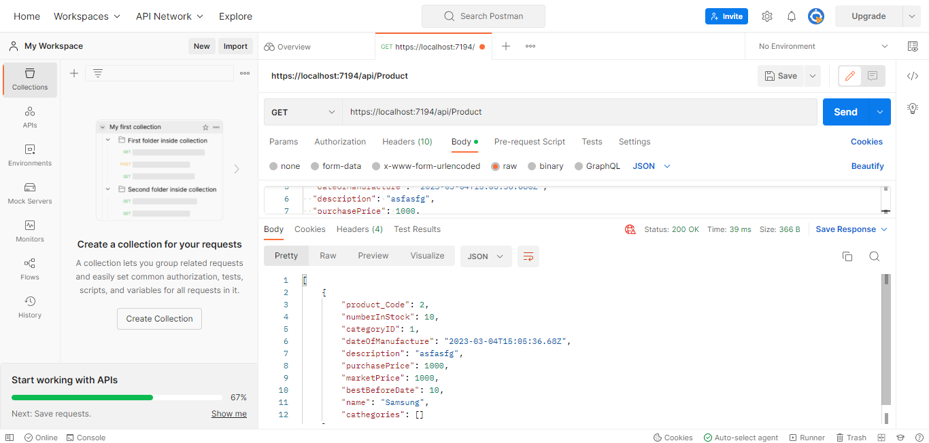

Рисунок 9 – Результат delete запроса в Postman

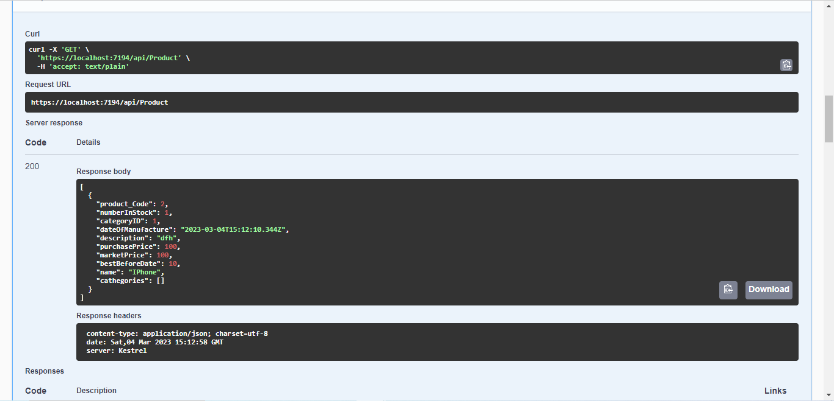

Рисунок 10 – Результат put запроса

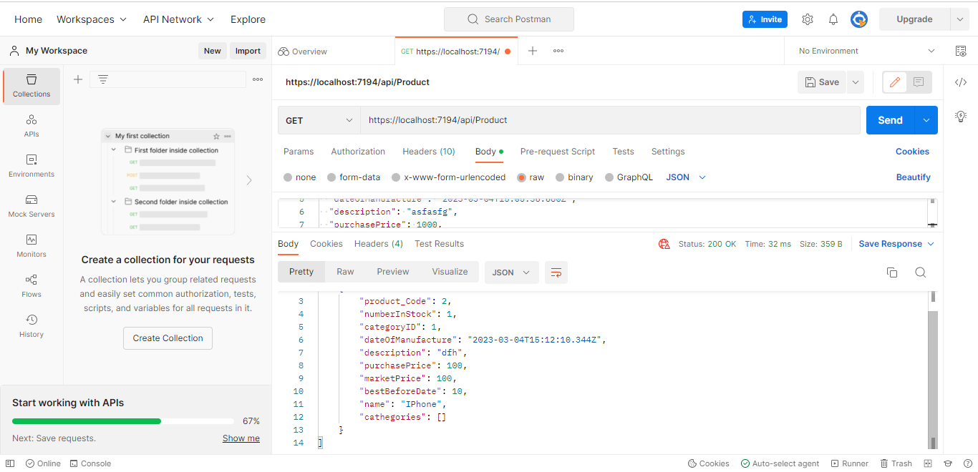

Рисунок 10 – Результат put запроса в Postman

**Вывод**

В ходе лабораторной работы научилась создавать контроллер веб-API с методами получения, создания, обновления и удаления данных.

1. **Результаты подключения базы данных**

Цель лабораторной работы: создать базу данных по объектной модели использованием технологии доступа к данным Entity Framework Core.

Задания:

1. Добавить подключение к базе данных

2. Добавить подключение базы данных Microsoft SQL Server

3. Создать базу данных

4. Добавить инициализацию базы данных с предопределенными данными

5. Добавить загрузку связанных данных

5.1 Исключить ошибки зацикливания для связанных объектов

5.2. Добавить загрузку связанных данных в методе контроллера

6. Реконструировать модель по существующей БД*

**1. Результаты добавления подключения к базе данных**

За основу был взят проект веб-API Лаб.работы №2. В файле appsettings.json была добавлена срока подключения к базе данных:

{

"Logging": {

"LogLevel": {

"Default": "Information",

"Microsoft.AspNetCore": "Warning"

}

},

"AllowedHosts": "*",

"ConnectionStrings": {

"DefaultConnection": "Data Source=DESKTOP-T0L4JP9;Database=InternetShopWebBD;Integrated Security=True;Connect Timeout=30;Encrypt=False;Trust Server Certificate=False;Application Intent=ReadWrite;Multi Subnet Failover=False"

}

}

**2. Результат добавления подключения базы данных Microsoft SQL Server**

Были установлены зависимость Microsoft.EntityFrameworkCore.SqlServer. После этого в контекст внесены изменения, добавлена информация о подключении к БД. (Рис.1)

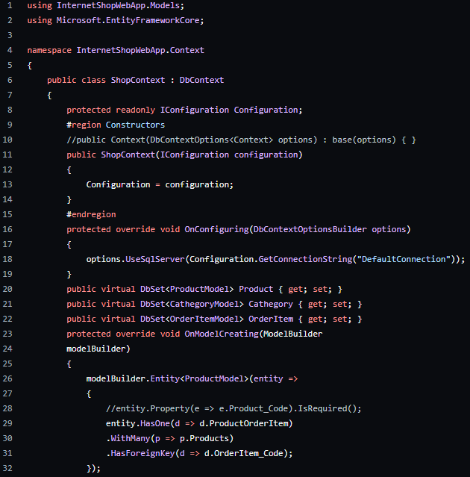Рисунок 2 – Информация о подключении к БД в классе контекста

В program.cs изменена строка добавления контекста БД. Результат показан на рисунке 2.

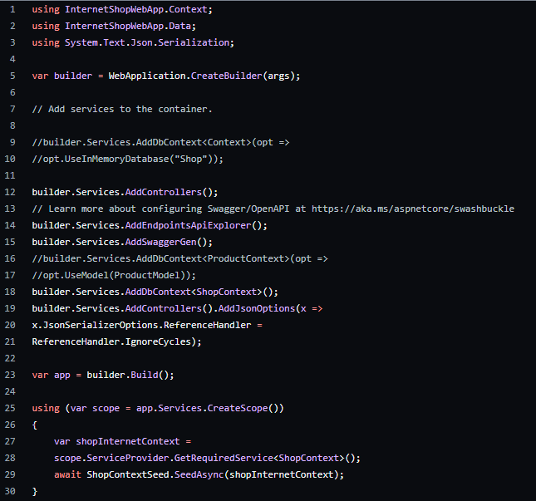

Рисунок 2 – Информация о подключении к БД в классе контекста

**3. Результаты создания базы данных**

Была обновлена БД InternetShopWebBD. Результат показан на рисунке 3.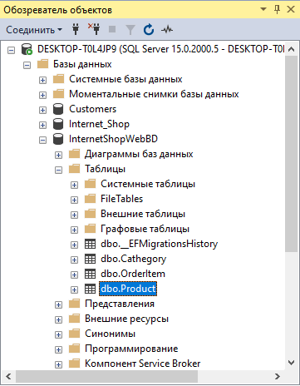

Рисунок 3 – Результат добавления и создания БД

4. Результаты добавления инициализации базы данных с предопределенными данными

Для того, чтобы выполнялась проверка на наличие записей в таблице заказов или в таблице актов списаний, был создан класс ShopContextSeed с кодом, который показан на рисунке 4.

Если таблицы пустые, то создается новый продукт, категория и строка заказа. Результат показан на рисунке 4.

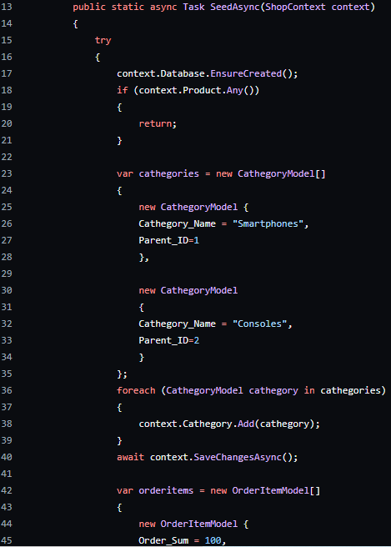

Рисунок 5 – Содержание класса ShopContextSeed

После запуска приложения в БД создадутся данные. Результат показан на рисунке 6.



Рисунок 6 – Результат запуска приложения

**5. Результаты загрузки связанных данных**

На данном этапе были исключены ошибки зацикливания для связанных объектов. Для этого в program.cs был изменен код:

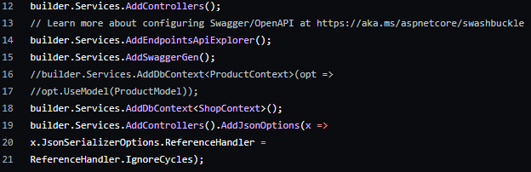

Рисунок 7 – Изменения в program.cs

Далее была добавлена загрузка связанных данных в методе контроллера:

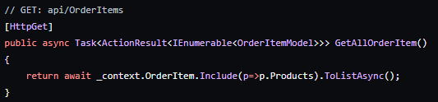

Рисунок 8 – Изменения в контроллере

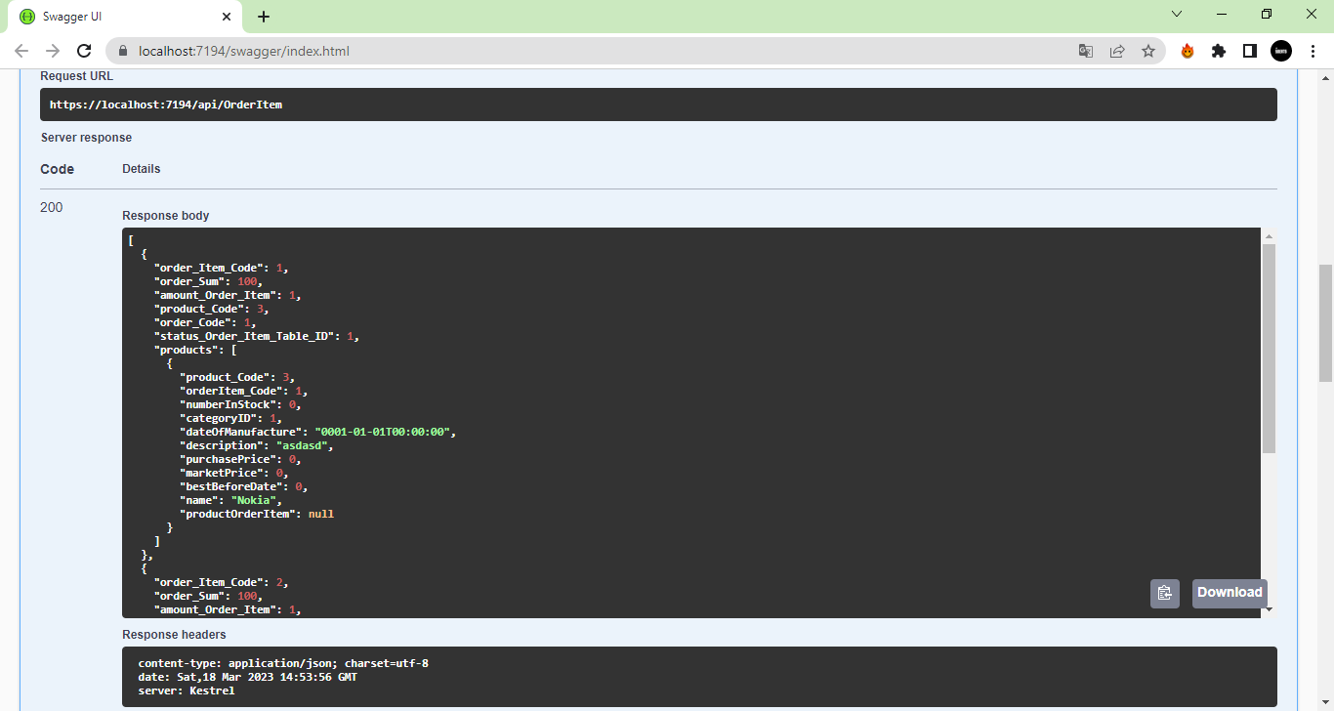

Рисунок 9 – Результат внесения изменений

**6. Результаты реконструкции модели по существующей базе данных**

Так как БД у меня уже существовала, я реконструировал модель. Для этого в консоли диспетчера пакетов была введена строка: Scaffold-DbContext "Data Source=DESKTOP-T0L4JP9;Database=InternetShopWebBD;Integrated Security=True;Connect Timeout=30;Encrypt=False;Trust Server Certificate=False;Application Intent=ReadWrite;Multi Subnet Failover=False” Microsoft.EntityFrameworkCore.SqlServer -OutputDirModels1. Результат показан на рисунке 10.

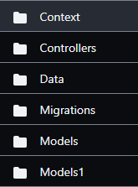

Рисунок 10 – Результат реконструкции бд

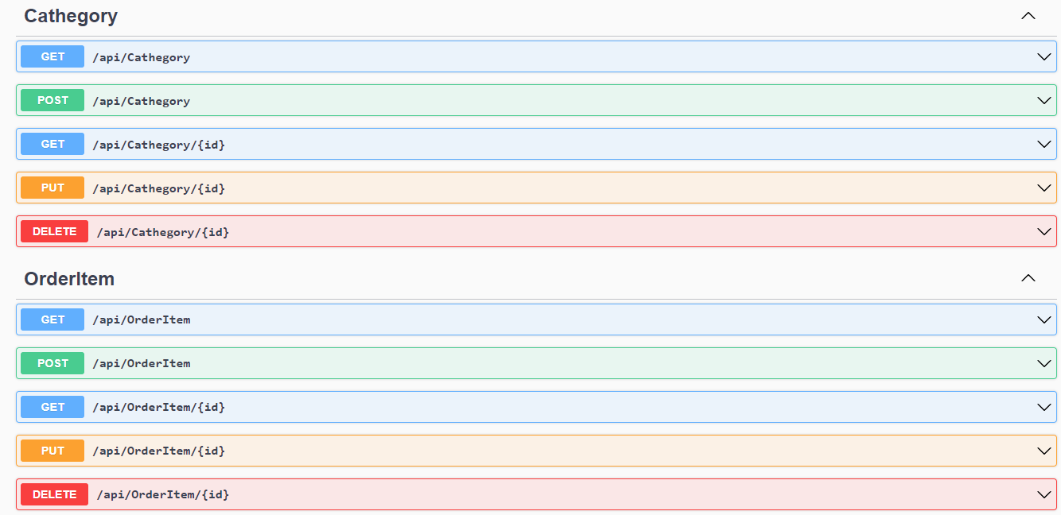

Рисунок 11 – Результат запуска приложения

**Вывод**

В ходе лабораторной работы создал базу данных по объектной модели с использованием технологии доступа к данным Entity Framework Core.

1. **Результаты разработки клиентской части**

**Цель лабораторной работы:** создать клиентское приложение с помощью библиотеки React с вызовом серверных методов.

**Задания:**

1. Настроить CORS в серверной части

1.1. Включить CORS в приложении

1.2. Включить CORS в котроллере

2. Создать шаблон клиентского приложения с библиотекой React

2.1. Установить Node.js

2.2. Создать шаблон приложение React

2.3. Открыть и запустить приложение React

3. Добавить вызов серверных методов в клиентской части

3.1. Создать компонент получения и отображения данных

3.2. Создать и подключить файл стилей

3.3. Подключить компонент отображения данных

3.4. Создать компонент добавления данных

3.5. Добавить удаление данных

**1. Результаты настройки CORS в серверной части**

**1.1. Включение CORS в приложение**

Cross-Origin Resource Sharing (CORS) — механизм, использующий дополнительные HTTP-заголовки, чтобы дать возможность агенту пользователя получать разрешения на доступ к выбранным ресурсам с сервера на источнике (домене), отличном от того, что сайт использует в данный момент. Говорят, что агент пользователя делает запрос с другого источника (cross-origin HTTP request), если источник текущего документа отличается от запрашиваемого ресурса доменом, протоколом или портом.

Был изменен код в program.cs для включения CORS в приложение. Результат показан на рисунке 1.

|  |
| --- |
|  |
| Рисунок 1 – Включение CORS в приложение |
| **1.2. Включение CORS в контроллере**  Также был изменен код в контроллерах OrderController для включения CORS в контроллер. Результат показан на рисунке 2.    Рисунок 2 – Включение CORS в контроллер  **2. Результат создания шаблона клиентского приложения с библиотекой React**  **2.1. Установка Node.js и создание шаблона приложения React**  Был установлен Node.js с официального сайта. Далее осуществлено создание шаблона приложения React через командную строку. Процесс и результат показан на рисунке 3. |
|  |  |
|  |  |
|  |  |
|  |  |
|  |  |
|  |  |
|  |  |
|  |  |
|  |  |

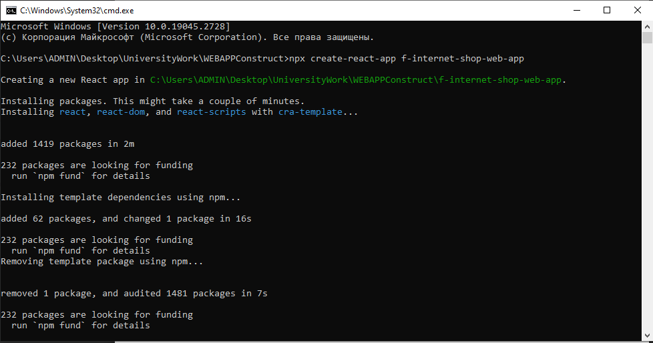

Рисунок 3 – Создание шаблона приложения

Далее через VS Code был открыт и запущен проект. Выполнена команда npm run start в терминале.

**3. Результат добавления серверных методов в клиентской части**

**3.1. Создание компонента получения и отображения данных**

В папке src создать папку Components. В ней создать папку с названием компонента OrderItem и в ней файл OrderItem.js. В данном файле создан компонент OrderItem для получения и отображения данных, а также методы get, set:

import React, { useEffect } from 'react';

import './Style.css';

const OrderItem = ({ OrderItems = [], setOrderItems, removeOrderItem }) => {

useEffect(() => {

const getOrderItems = async () => {

const requestOptions = {

method: 'GET',

};

try {

const response = await fetch('https://localhost:7194/api/OrderItem/', requestOptions);

const data = await response.json();

console.log('Data:', data);

setOrderItems(data);

} catch (error) {

console.log('Error:', error);

}

};

getOrderItems();

}, [setOrderItems]);

const deleteOrderItem = async ({ order_Item_Code }) => {

const requestOptions = {

method: 'DELETE'

}

return await fetch(`https://localhost:7194/api/OrderItem/${order_Item_Code}`,

requestOptions)

.then((response) => {

if (response.ok) {

removeOrderItem(order_Item_Code);

}

},

(error) => console.log(error)

)

}

return (

<React.Fragment>

<h3>Список блогов</h3>

{OrderItems && OrderItems.length > 0 ? (

OrderItems.map(({ order_Item_Code, order_Sum, amount_Order_Item, product_Code, order_Code, status_Order_Item_Table_ID, products }) => (

<div className="OrderItem" key={order_Item_Code} id={order_Item_Code}>

<strong>

{order_Item_Code}: {amount_Order_Item}

</strong>

<button onClick={(e) => deleteOrderItem({ order_Item_Code})}>Удалить</button>

{products && products.map(({ product_Code, orderItem_Code, numberInStock, categoryID, dateOfManufacture, description, purchasePrice, marketPrice, bestBeforeDate, name, productOrderItem }) => (

<div className="OrderItemText" key={product_Code} id={product_Code}>

{name} <br />

{description}

<hr />

</div>

))}

</div>

))

) : (

<p>Загрузка данных...</p>

)}

</React.Fragment>

);

};

export default OrderItem;

**3.2. Создание и подключение файла стилей**

Также были подключены базовые стили через import:

.Cathegory {

font-size: large;

}

.CathegoryText {

padding: 10px;

}

**3.3.Подключение компонента отображения данных**

В index.js был изменен код для отображения полученных данных:

import React, { useState } from 'react'

import ReactDOM from "react-dom/client"

import OrderItem from './Components/OrderItem/OrderItem'

import OrderItemCreate from './Components/OrderItemCreate/OrderItemCreate'

const App = () => {

const [OrderItems, setOrderItems] = useState([])

const addOrderItem = (OrderItem) => setOrderItems([...OrderItems, OrderItem])

const removeOrderItem = (removeId) => setOrderItems(OrderItems.filter(({ order_Item_Code }) => order_Item_Code

!== removeId));

return (

<div>

<OrderItem

OrderItems={OrderItems}

setOrderItems={setOrderItems}

removeBlog={removeOrderItem}

/>

</div>

)

}

const root = ReactDOM.createRoot(document.getElementById("root"))

root.render(

// <React.StrictMode>

<App />

// </React.StrictMode>

)

**3.4. Создание компонента добавления данных**

В папке components создать папку OrderItemCreate в которой создать файл OrderItemCreate.js. В данном файле был создан компонент добавления данных.

import React from 'react'

const OrderItemCreate = ({ addOrderItem }) => {

const handleSubmit = (e) => {

e.preventDefault()

const { value } = e.target.elements.url

const OrderItem = { url: value }

// Изменить значение поля amount_Order_Item на 2

OrderItem.amount_Order_Item = 2;

const createOrderItem = async () => {

const requestOptions = {

method: 'POST',

headers: { 'Content-Type': 'application/json' },

body: JSON.stringify(OrderItem)

}

const response = await fetch("https://localhost:7194/api/OrderItem/",

requestOptions)

return await response.json()

.then((data) => {

console.log(data)

// response.status === 201 && addOrderItem(data)

if (response.ok) {

addOrderItem(data)

e.target.elements.url.value = ""

}

},

(error) => console.log(error)

)

}

createOrderItem()

}

return (

<React.Fragment>

<h3>Создание новой строки заказа</h3>

<form onSubmit={handleSubmit}>

<label>URL: </label>

<input type="text" name="url" placeholder="Введите Url:" />

<button type="submit">Создать</button>

</form>

</React.Fragment >

)

}

export default OrderItemCreate

После создания он был подключен в index.js.

return (

<div>

<OrderItemCreate

OrderItem={addOrderItem}

/>

<OrderItem

OrderItems={OrderItems}

setOrderItems={setOrderItems}

removeBlog={removeOrderItem}

/>

</div>

)

**3.5. Удаление данных**

Был добавлен компонент удаления данных. В OrderItem.js и index.js были внесены изменения:

OrderItem.js:

<button onClick={(e) => deleteOrderItem({ order_Item_Code})}>Удалить</button>

index.js:

removeBlog={removeOrderItem}

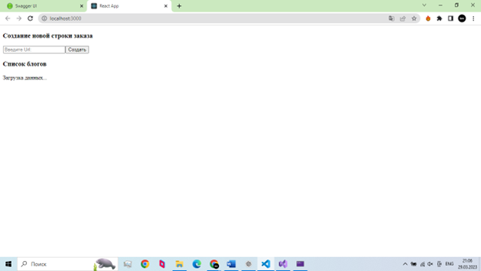

Рисунок 4 – Результат запуска приложения

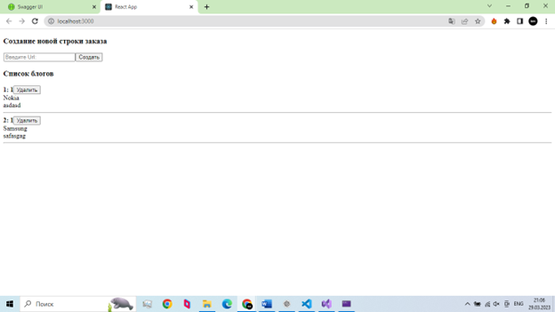

Рисунок 5 – Результат загрузки данных

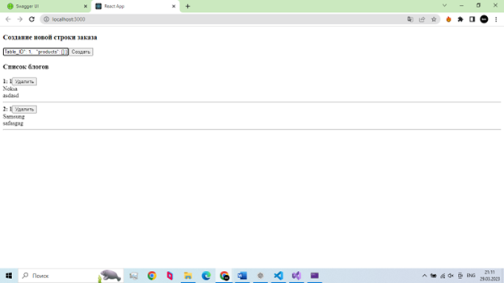

Рисунок 6 – Добавление данных

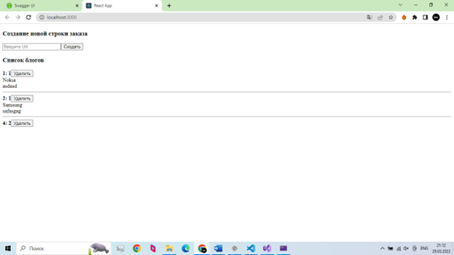

Рисунок 7 – Результат добавления данных

**Вывод**

В ходе лабораторной работы создала клиентское приложение с помощью библиотеки React с вызовом серверных методов.

1. **Результаты создания регистрации и аутентификации пользователей**

**Цель лабораторной работы:** добавить возможности регистрации и аутентификации пользователей

**Задания:**

1. Добавить Identity

1.1. Добавить класс пользователя Identity

1.2. Изменить наследование контекста баз данных

1.2. Внедрить Identity

1.3. Внести изменения в БД

2. Добавить в серверную часть регистрацию и аутентификацию

2.1. Добавить классы представления данных для регистрации и аутентификации

2.2. Добавить контроллер Account

2.3. Проверить функцию регистрации

2.4. Проверить функцию входа

2.5. Проверить функцию выхода

2.6. Проверить функцию проверки текущей сессии

3. Добавить в клиентскую часть с маршрутизацию по страницам, регистрацию и аутентификацию

пользователей

3.1. Добавить помощников по коду

3.2. Добавить проксирование запросов к серверу

3.3. Добавить маршрутизацию по страницам и отображение информации о пользователе

3.4. Создать компонент входа

3.5. Создать компонент завершения сессии

3.6. Ограничить функции для Гость

3.7. Создать компонент регистрации

1. **Добавить Identity**

Первым делом, я установил пакет: install-package Microsoft.AspNetCore.Identity.EntityFrameworkCore -Version 6.0.15

**1.1. Добавить класс пользователя Identity**

В папке Models я создал класс user.cs. Рисунок 1.

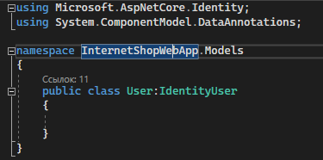

Рисунок 1 – Создание класса

Класс User был унаследован от IdentityUser, который представляет собой пользователя.

**1.2. Изменить наследование контекста баз данных**

После этого я изменил наследование контекста данных с DbContext на IdentityDbContext. Внёс следующие изменения в ShopContext:

using InternetShopWebApp.Models;

using Microsoft.AspNetCore.Identity.EntityFrameworkCore;

using Microsoft.EntityFrameworkCore;

namespace InternetShopWebApp.Context

{

public class ShopContext : IdentityDbContext<User>

{

protected readonly IConfiguration Configuration;

…

protected override void OnModelCreating(ModelBuilder

modelBuilder)

{

base.OnModelCreating(modelBuilder);

**1.2. Внедрить Identity**

Далее я добавил в Program.cs изменения для работы с Identity:

using InternetShopWebApp.Context;

using InternetShopWebApp.Data;

using InternetShopWebApp.Models;

using Microsoft.AspNetCore.Identity;

using System.Text.Json.Serialization;

…

builder.Services.AddControllers();

// Learn more about configuring Swagger/OpenAPI at https://aka.ms/aspnetcore/swashbuckle

builder.Services.AddEndpointsApiExplorer();

builder.Services.AddSwaggerGen();

builder.Services.AddIdentity<User, IdentityRole>()

.AddEntityFrameworkStores<ShopContext>();

builder.Services.AddDbContext<ShopContext>();

builder.Services.AddControllers().AddJsonOptions(x =>

x.JsonSerializerOptions.ReferenceHandler =

ReferenceHandler.IgnoreCycles);

…

app.UseHttpsRedirection();

app.UseCors();

app.UseAuthentication();

app.UseAuthorization();

app.MapControllers();

app.Run();

**1.3. Внести изменения в БД**

После добавления Identity в проект требуется обновить или пересоздать базу данных с новой структурой данных. В консоли диспетчера пакетов я выполнил обе команды:

Add-Migration Identity

Update-Database

После выполнения команд БД обновилась (Рисунок 2)

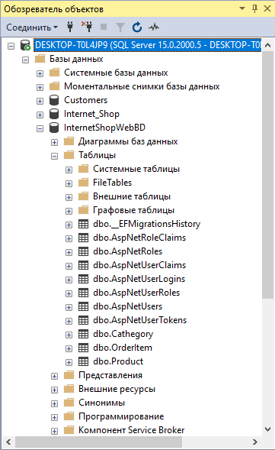

Рисунок 2 – Результаты обновления бд

**2. Добавить в серверную часть регистрацию и аутентификацию**

**2.1. Добавить класс представления данных для регистрации**

После изменения бд я добавил новый класс в папке Models, который будет представлять данные для регистрации пользователя RegisterViewModel:

using System.ComponentModel.DataAnnotations;

namespace WebAPI.Models

{

public class RegisterViewModel

{

[Required]

[Display(Name = "Email")]

public string Email { get; set; }

[Required]

[DataType(DataType.Password)]

[Display(Name = "Пароль")]

public string Password { get; set; }

[Required]

[Compare("Password", ErrorMessage = "Пароли не совпадают")]

[DataType(DataType.Password)]

[Display(Name = "Подтвердить пароль")]

public string PasswordConfirm { get; set; }

}

}

2.2. Добавить контроллер Account

Я добавил новый файл AccountController.cs в папку Controllers со следующим содержимым:

using InternetShopWebApp.Models;

using Microsoft.AspNetCore.Authorization;

using Microsoft.AspNetCore.Identity;

using Microsoft.AspNetCore.Mvc;

using WebAPI.Models;

namespace InternetShopWebApp.Controllers

{

[Produces("application/json")]

public class AccountController : Controller

{

private readonly UserManager<User> _userManager;

private readonly SignInManager<User> _signInManager;

public AccountController(UserManager<User> userManager, SignInManager<User> signInManager)

{

_userManager = userManager;

_signInManager = signInManager;

}

[HttpPost]

[Route("api/account/register")]

[AllowAnonymous]

public async Task<IActionResult> Register([FromBody] RegisterViewModel model)

{

if (ModelState.IsValid)

{

User user = new() { Email = model.Email, UserName = model.Email };

// Добавление нового пользователя

var result = await _userManager.CreateAsync(user, model.Password);

if (result.Succeeded)

{

// Установка куки

await _signInManager.SignInAsync(user, false);

return Ok(new { message = "Добавлен новый пользователь: " + user.UserName });

}

else

{

foreach (var error in result.Errors)

{

ModelState.AddModelError(string.Empty, error.Description);

}

var errorMsg = new

{

message = "Пользователь не добавлен",

error = ModelState.Values.SelectMany(e => e.Errors.Select(er => er.ErrorMessage))

};

return Created("", errorMsg);

}

}

else

{

var errorMsg = new

{

message = "Неверные входные данные",

error = ModelState.Values.SelectMany(e => e.Errors.Select(er => er.ErrorMessage))

};

return Created("", errorMsg);

}

}

[HttpPost]

[Route("api/account/login")]

//[AllowAnonymous]

public async Task<IActionResult> Login([FromBody] RegisterViewModel model)

{

if (ModelState.IsValid)

{

var result =

await _signInManager.PasswordSignInAsync(model.Email, model.Password, true, true);

if (result.Succeeded)

{

return Ok(new { message = "Выполнен вход", userName = model.Email });

}

else

{

ModelState.AddModelError("", "Неправильный логин и (или) пароль");

var errorMsg = new

{

message = "Вход не выполнен",

error = ModelState.Values.SelectMany(e => e.Errors.Select(er => er.ErrorMessage))

};

return Created("", errorMsg);

}

}

else

{

var errorMsg = new

{

message = "Вход не выполнен",

error = ModelState.Values.SelectMany(e => e.Errors.Select(er => er.ErrorMessage))

};

return Created("", errorMsg);

}

}

[HttpPost]

[Route("api/account/logoff")]

public async Task<IActionResult> LogOff()

{

User usr = await GetCurrentUserAsync();

if (usr == null)

{

return Unauthorized(new { message = "Сначала выполните вход" });

}

// Удаление куки

await _signInManager.SignOutAsync();

return Ok(new { message = "Выполнен выход", userName = usr.UserName });

}

[HttpGet]

[Route("api/account/isauthenticated")]

public async Task<IActionResult> IsAuthenticated()

{

User usr = await GetCurrentUserAsync();

if (usr == null)

{

return Unauthorized(new { message = "Вы Гость. Пожалуйста, выполните вход" });

}

return Ok(new { message = "Сессия активна", userName = usr.UserName });

}

private Task<User> GetCurrentUserAsync() => _userManager.GetUserAsync(HttpContext.User);

}

}

В конструкторе получаются сервисы UserManager и сервис SignInManager, которые аутентифицируют пользователя и устанавливать или удалять его cookie. Метод _userManager.CreateAsync добавляет в базу данных нового пользователя. Результат выполнения метода представляет класс IdentityResult. В случае если переданные параметры пользователя (электронная почта и пароли) не удовлетворяют требованиям, тогда он не будет добавлен. При удачном добавлении пользователя метод signInManager.SignInAsync() устанавливаем аутентификационные cookie для добавленного пользователя. При неудачном добавлении пользователя формируется ответ, содержащий все возникшие ошибки.

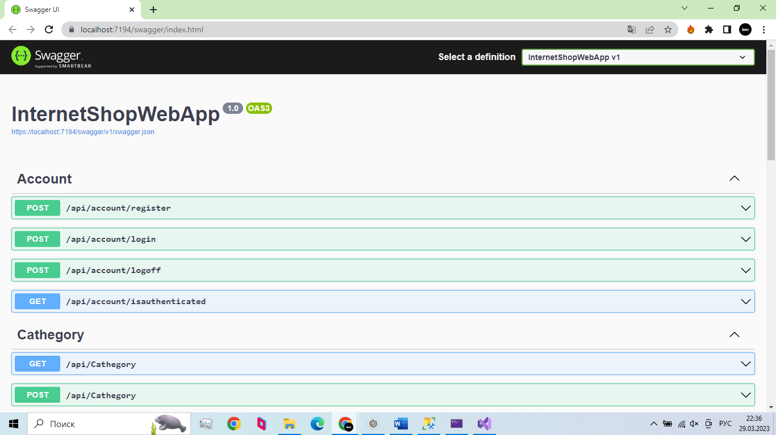

Рисунок 3 – Результаты запуска приложения

**2.3. Проверить функцию регистрации**

Заголовок Set-Cookie говорит о том, что нужно сохранить cookie у пользователя и указывает название и содержимое. Кроме этого, при установке cookie заполняются свойства домен, путь, отправка, создано и срок действия. Сохраненные cookie передаются при запросах к домену. При следующих запросах сервер считывает информацию из cookie и проверяет валидность данных. 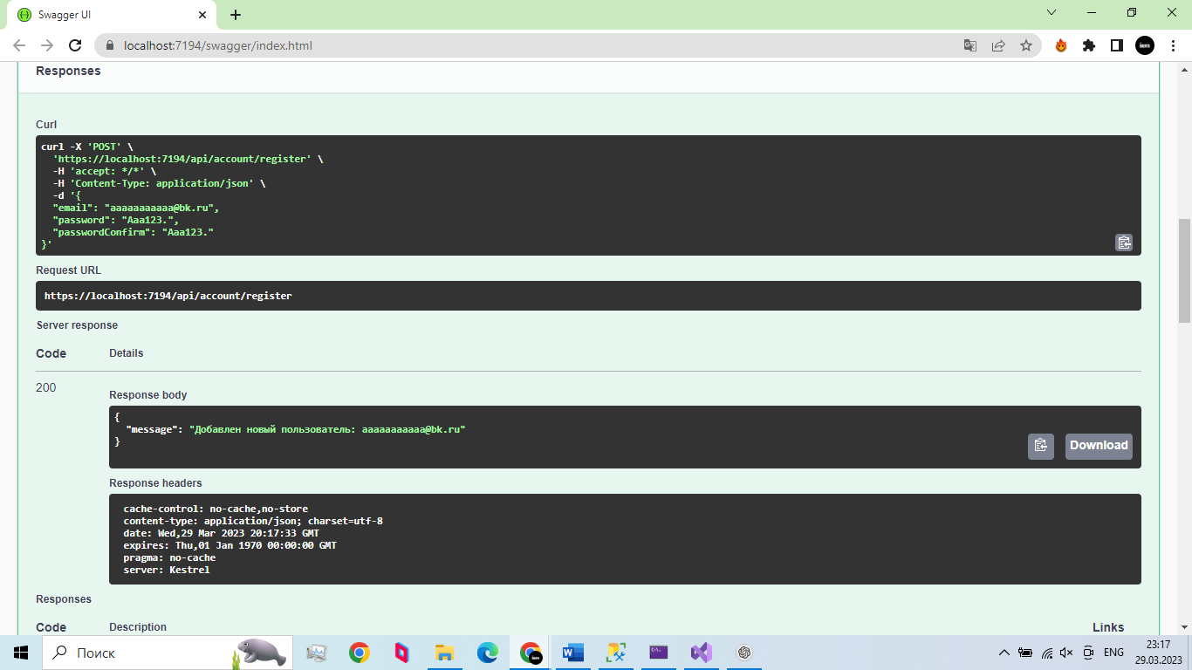

Рисунок 4 – Результаты регистрации

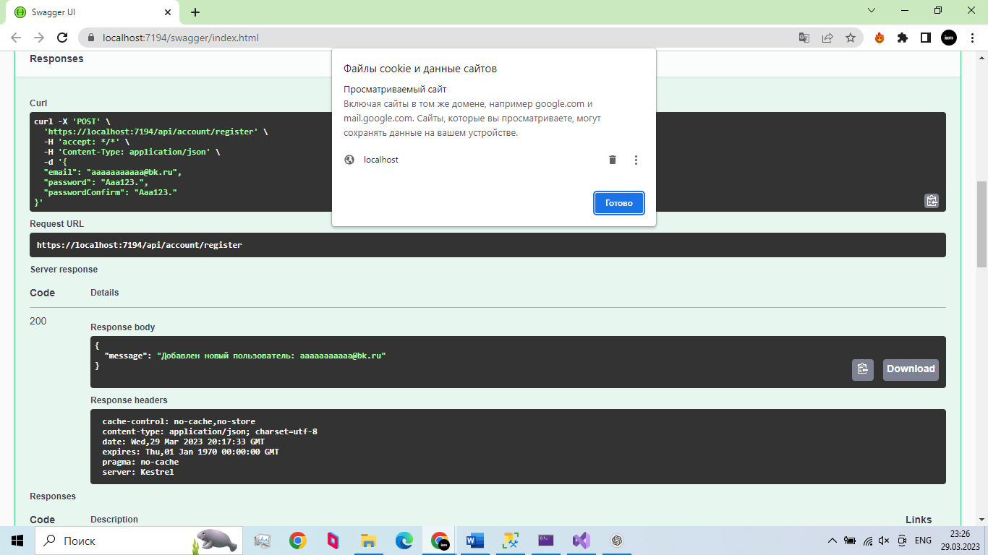

Рисунок 5 – Проверка куки

**2.4. Проверить функцию входа**

Выполним авторизацию:

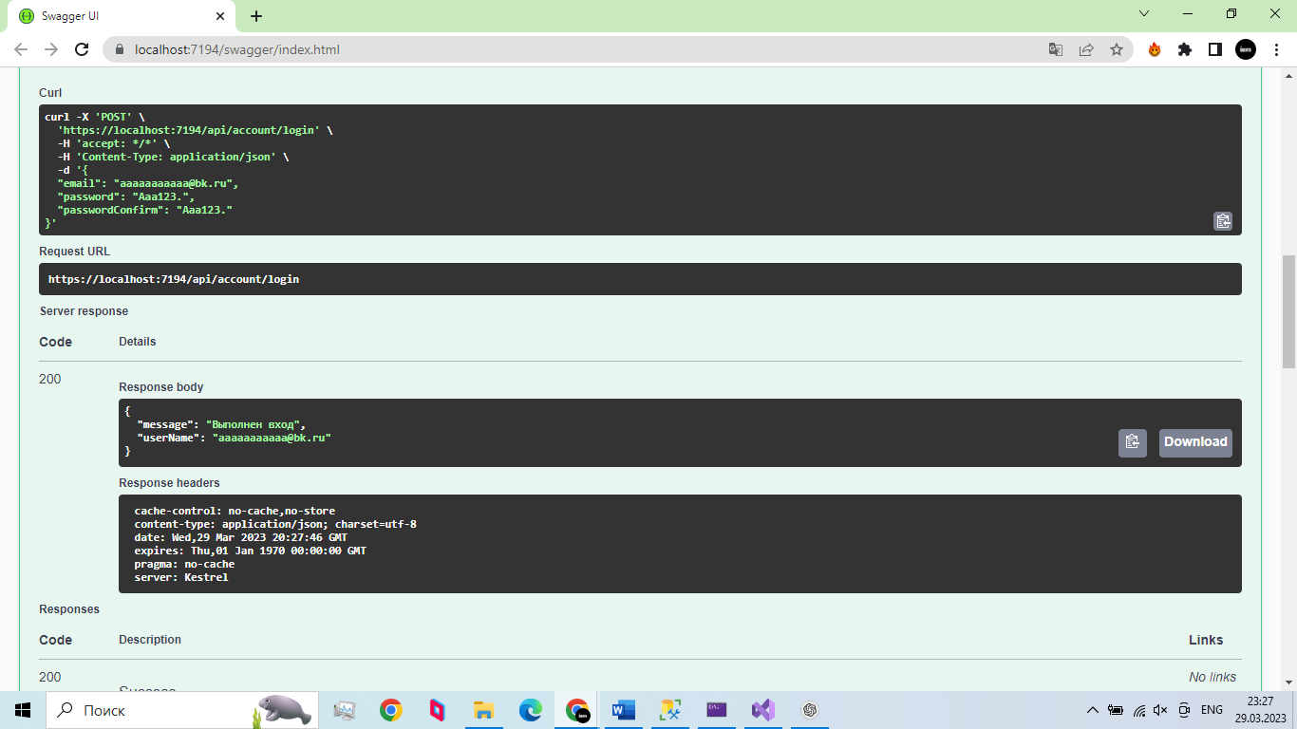

Рисунок 6 – Проверка авторизации

**2.5. Проверить функцию выхода**

Выполним выход:

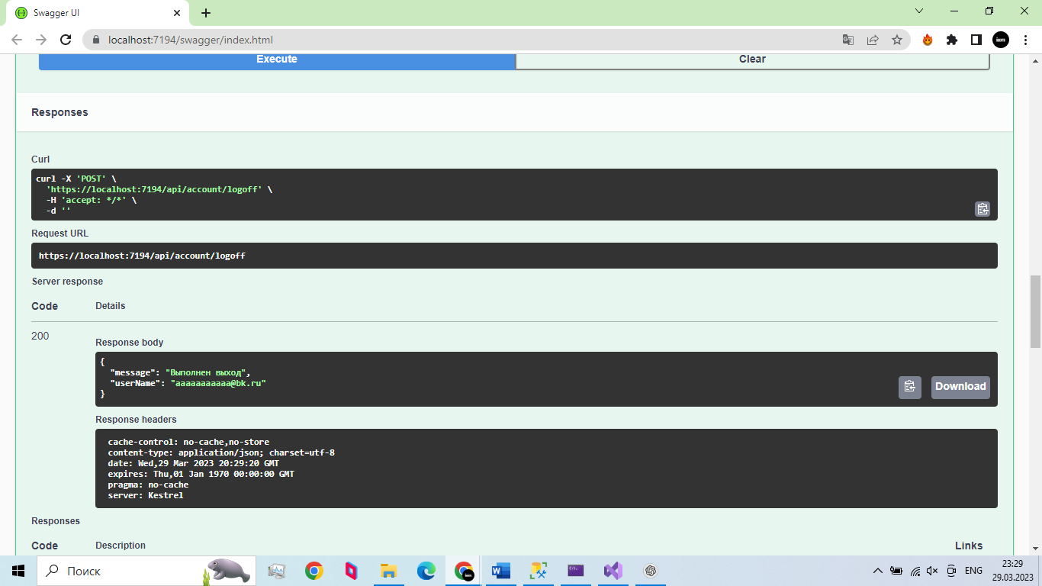

Рисунок 7 – Проверка выхода из аккаунта

**2.6. Проверить функцию проверки текущей сессии**

Проверим, авторизированы ли мы:

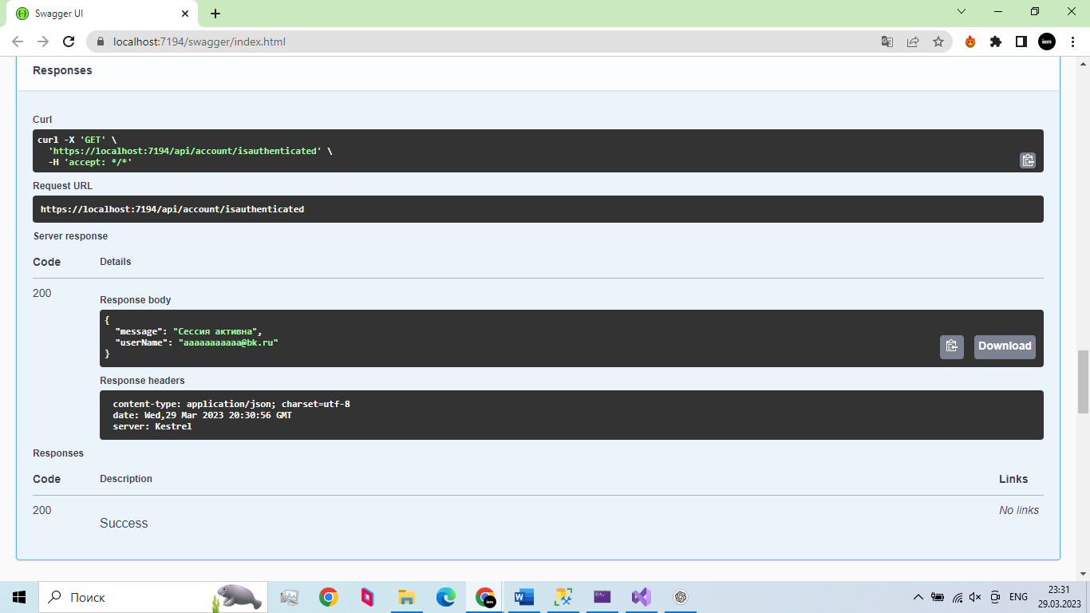

Рисунок 8 – Проверка авторизации

1. **Добавить в клиентскую часть с маршрутизацию по страницам, регистрацию и аутентификацию пользователей**

**3.1. Добавить помощников по коду**

Например, приложение для vs code

Prettier - Code formatter

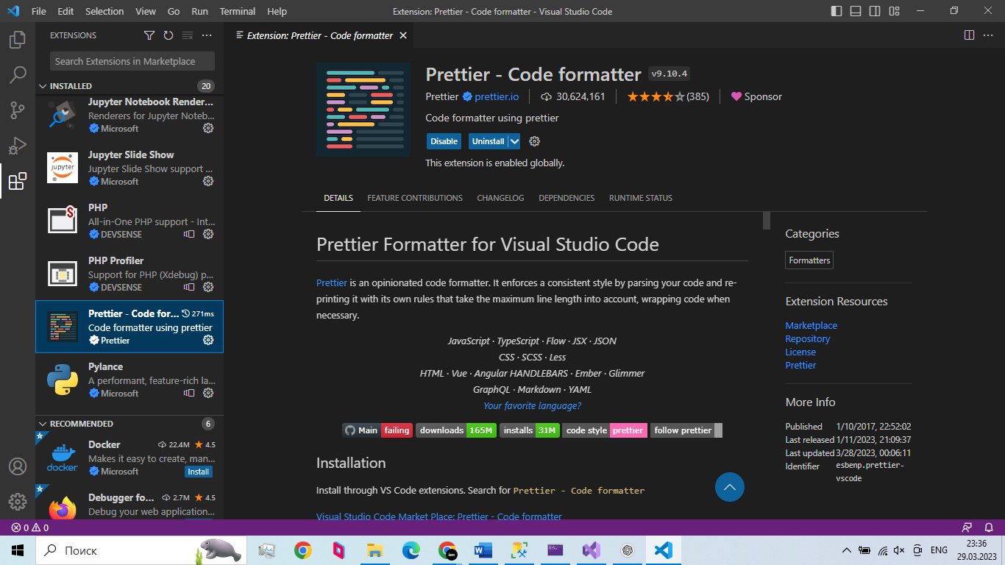

Рисунок 9 – Установка Prettier

ESLint

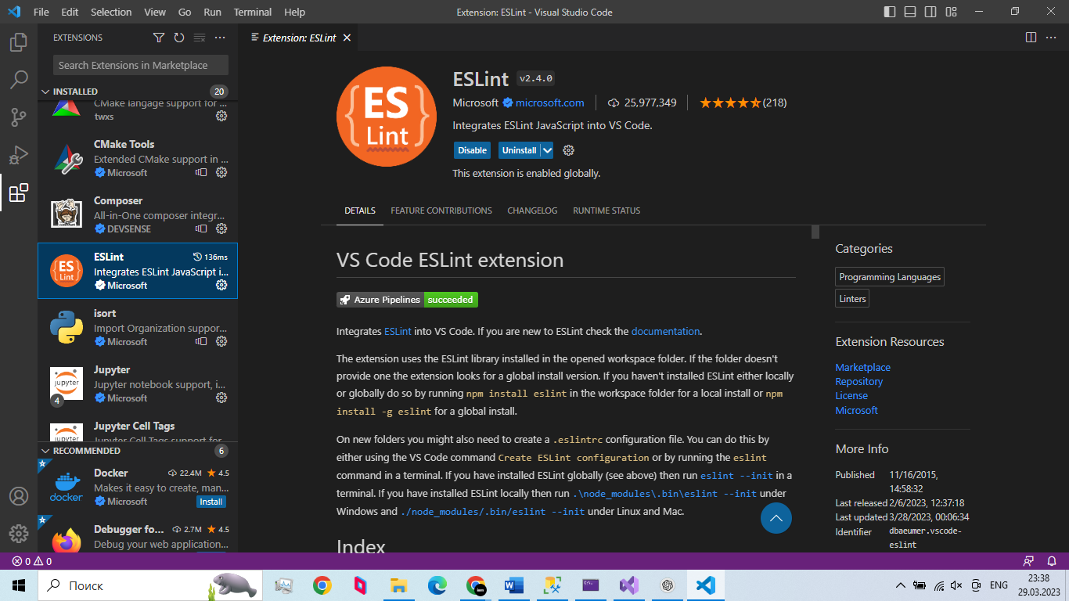

Рисунок 9 – Установка ESLint

Потом необходимо установить в коде с помощью этих команд:

npm i -D eslint

npm init @eslint/config

Для исключения ошибки по типам props можно добавить в .eslintrc.js

"rules": {

"react/prop-types": "off"

}

**3.2. Добавить проксирование запросов к серверу**

В package.json была добавлена следующая строчка:

{

  "name": "f-internet-shop-web-app",

  "version": "0.1.0",

  "private": true,

  "dependencies": {

    "@testing-library/jest-dom": "^5.16.5",

    "@testing-library/react": "^13.4.0",

    "@testing-library/user-event": "^13.5.0",

    "react": "^18.2.0",

    "react-dom": "^18.2.0",

    "react-scripts": "5.0.1",

    "web-vitals": "^2.1.4"

  },

  "scripts": {

    "start": "react-scripts start",

    "build": "react-scripts build",

    "test": "react-scripts test",

    "eject": "react-scripts eject"

  },

  "eslintConfig": {

    "extends": [

      "react-app",

      "react-app/jest"

    ]

  },

  "browserslist": {

    "production": [

      ">0.2%",

      "not dead",

      "not op_mini all"

    ],

    "development": [

      "last 1 chrome version",

      "last 1 firefox version",

      "last 1 safari version"

    ]

  },

  "devDependencies": {

    "eslint": "^8.36.0",

    "eslint-config-google": "^0.14.0",

    "eslint-plugin-react": "^7.32.2",

    "react-router-dom": "^6.9.0"

  },

  "proxy": "https://localhost:7194"

}

Проект был перезапущен, во всех API я обращался к серверу по относительному пути: return await

fetch(

        'api/account/login',

        requestOptions,

    )

**3.3. Добавить маршрутизация по страницам и отображение информации о пользователе**

Для начала необходимо установить пакет react-router-dom в devDependencies с помощью команды:

npm i -D react-router-dom

После установки в index.js нужно внести изменения:

import React, {useState} from 'react';

import ReactDOM from 'react-dom/client';

import {BrowserRouter, Route, Routes} from 'react-router-dom';

import OrderItem from './Components/OrderItem/OrderItem';

import OrderItemCreate from './Components/OrderItemCreate/OrderItemCreate';

import Layout from './Components/Layout/Layout';

import LogIn from './Components/Authorization/LogIn';

const App = () => {

  const [OrderItems, setOrderItems] = useState([]);

  const addOrderItem = (OrderItem) => setOrderItems([...OrderItems, OrderItem]);

  const removeOrderItem = (removeId) =>

    // eslint-disable-next-line camelcase

    setOrderItems(OrderItems.filter(({order_Item_Code}) =>

      // eslint-disable-next-line camelcase

      order_Item_Code !== removeId));

  const [user, setUser] = useState({isAuthenticated: false, userName: ''});

  return (

    <BrowserRouter>

      <Routes>

        <Route path="/" element={<Layout user={user} />}>

          <Route index element={<h3>Главная страница</h3>} />

          <Route

            path="/OrderItems"

            element={

              <>

                <OrderItemCreate user={user} addOrderItem={addOrderItem} />

                <OrderItem

                  user={user}

                  OrderItems={OrderItems}

                  setOrderItems={setOrderItems}

                  removeOrderItem={removeOrderItem}

                />

              </>

            }

          />

          <Route

            path="/login"

            element={<LogIn user={user} setUser={setUser} />}

          />

          <Route path="*" element={<h3>404</h3>} />

        </Route>

      </Routes>

    </BrowserRouter>

  );

};

const root = ReactDOM.createRoot(document.getElementById('root'));

root.render(

    // <React.StrictMode>

    <App />,

    // </React.StrictMode>

);

После изменений я создал компонент layout:

import React from 'react';

import {Outlet, Link} from 'react-router-dom';

const Layout = ({user}) => {

  return (

    <>

      <div>

        {user.isAuthenticated ? (

          <h4>Пользователь: {user.userName}</h4>

        ) : (

          <h4>Пользователь: Гость</h4>

        )}

      </div>

      <nav>

        <Link to="/">Главная</Link> <span> </span>

        <Link to="/OrderItems">Строки заказа</Link> <span> </span>

        <Link to="/login">Вход</Link> <span> </span>

      </nav>

      <Outlet />

    </>

  );

};

export default Layout;

**3.4. Создать компонент входа**

Далее я создал папку LogIn и в ней создал новый компонент авторизации LogIn.js:

import React, {useState} from 'react';

import {useNavigate} from 'react-router-dom';

const LogIn = ({user, setUser}) => {

  const [errorMessages, setErrorMessages] = useState([]);

  const navigate = useNavigate();

  const logIn = async (event) => {

    event.preventDefault();

    const {email, password} = document.forms[0];

    // console.log(email.value, password.value)

    const requestOptions = {

      method: 'POST',

      headers: {'Content-Type': 'application/json'},

      body: JSON.stringify({

        email: email.value,

        password: password.value,

        passwordConfirm: password.value,

      }),

    };

    return await fetch(

        'api/account/login',

        requestOptions,

    )

        .then((response) => {

        // console.log(response.status)

          response.status === 200 &&

          setUser({isAuthenticated: true, userName: ''});

          return response.json();

        })

        .then(

            (data) => {

              console.log('Data:', data);

              if (

                typeof data !== 'undefined' &&

            typeof data.userName !== 'undefined'

              ) {

                setUser({isAuthenticated: true, userName: data.userName});

                navigate('/');

              }

              typeof data !== 'undefined' &&

            typeof data.error !== 'undefined' &&

            setErrorMessages(data.error);

            },

            (error) => {

              console.log(error);

            },

        );

  };

  const renderErrorMessage = () =>

    errorMessages.map((error, index) => <div key={index}>{error}</div>);

  return (

    <>

      {user.isAuthenticated ? (

        <h3>Пользователь {user.userName} успешно вошел в систему</h3>

      ) : (

        <>

          <h3>Вход</h3>

          <form onSubmit={logIn}>

            <label>Пользователь </label>

            <input type="text" name="email" placeholder="Логин" />

            <br />

            <label>Пароль </label>

            <input type="text" name="password" placeholder="Пароль" />

            <br />

            <button type="submit">Войти</button>

          </form>

          {renderErrorMessage()}

        </>

      )}

    </>

  );

};

export default LogIn;

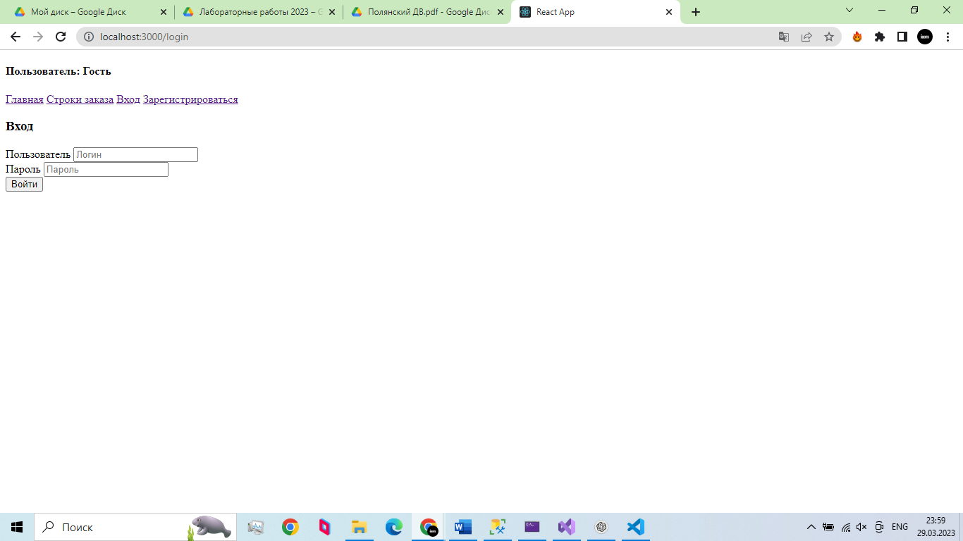

Рисунок 10 – Результат запуска приложения

navigate("/") после успешного входа происходит навигация на главную страницу. В случае ошибок выводится их список.

* 1. **Создать компонент завершения сессии**

Был создан компонент LogOut в папке Authorization:

import React from 'react';

import {useNavigate} from 'react-router-dom';

const LogOff = ({setUser}) => {

  const navigate = useNavigate();

  const logOff = async (event) => {

    event.preventDefault();

    const requestOptions = {

      method: 'POST',

    };

    return await fetch("api/account/logoff", requestOptions)

        .then((response) => {

          response.status === 200 &&

setUser({isAuthenticated: false, userName: ''});

          response.status === 401 && navigate('/login');

        });

  };

  return (

    <>

      <p></p>

      <form onSubmit={logOff}>

        <button type="submit">Выход</button>

      </form>

    </>

  );

};

export default LogOff;

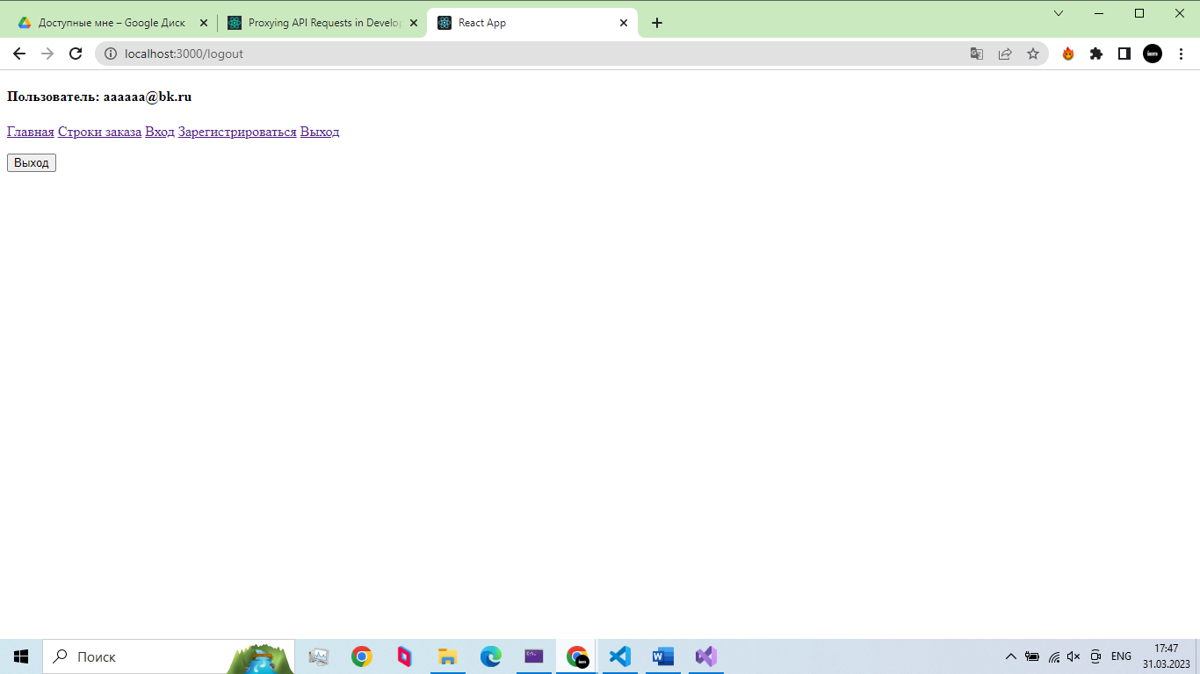

Рисунок 11 – Приложение до выхода из аккаунта

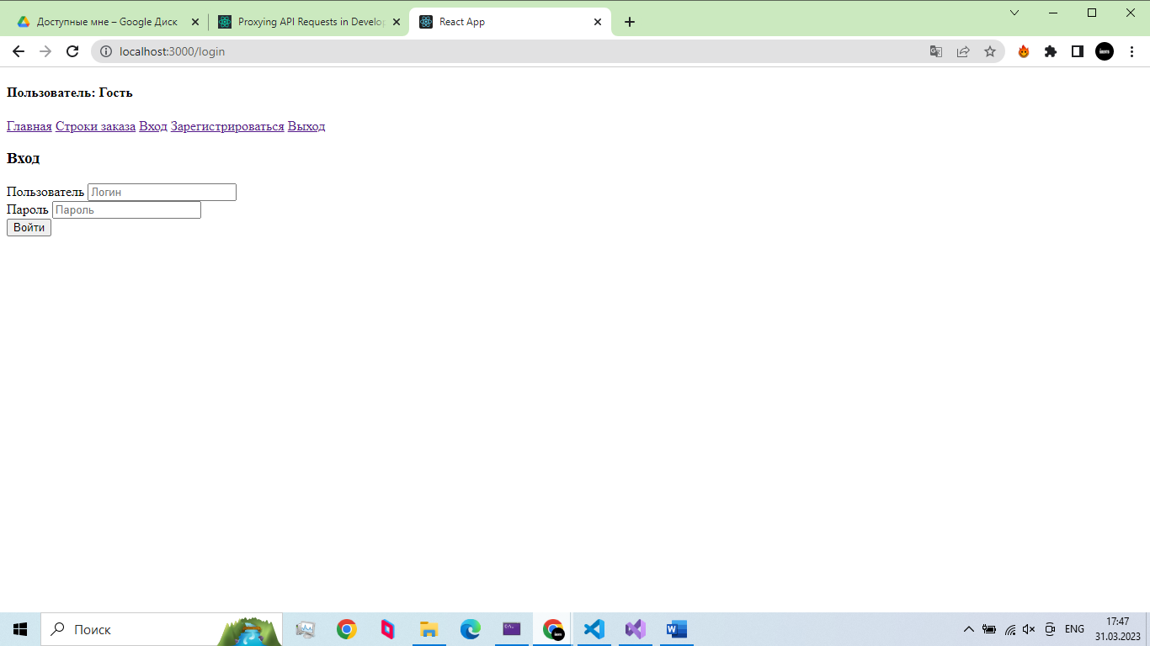

Рисунок 12 – Результат выхода из аккаунта

**3.6. Ограничить функции для Гость**

Далее необходимо внести изменения в компоненты OrderItem и OrderItemCreate

const OrderItem = ({user, OrderItems, setOrderItems, removeOrderItem}) => {

  useEffect(() => {

    const getOrderItems = async () => {

      const requestOptions = {

        method: 'GET',

      };

…

{user.isAuthenticated ? (

                <button onClick={() => deleteItem({blogId})}>Удалить</button>

              ) : (

                ''

              )}

…

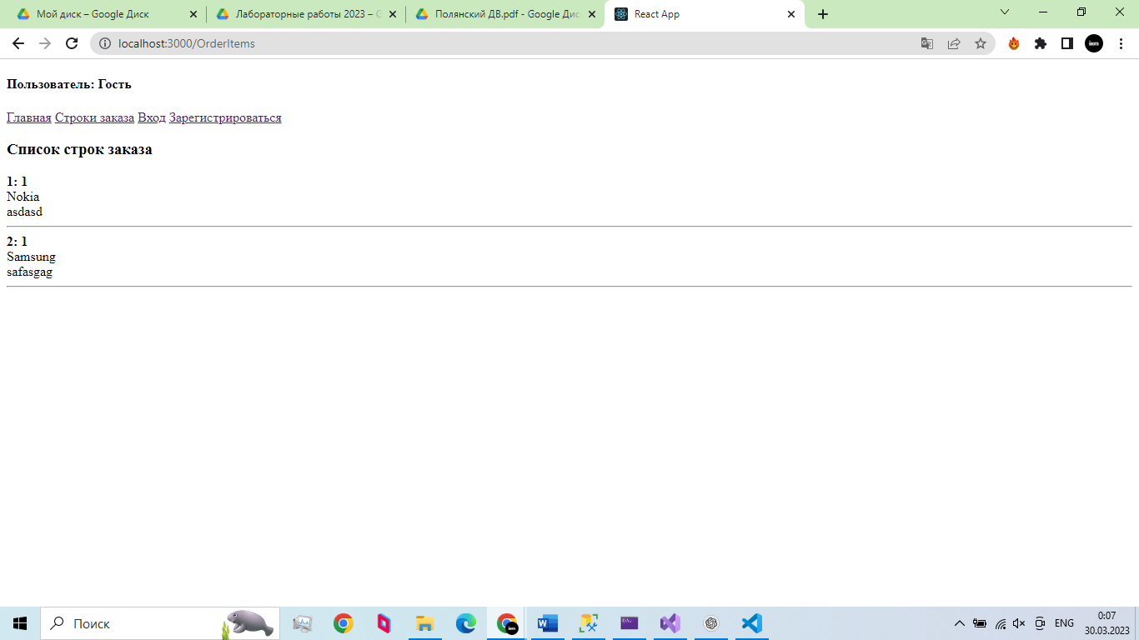

Рисунок 13 – Результат ограничения возможностей гостя

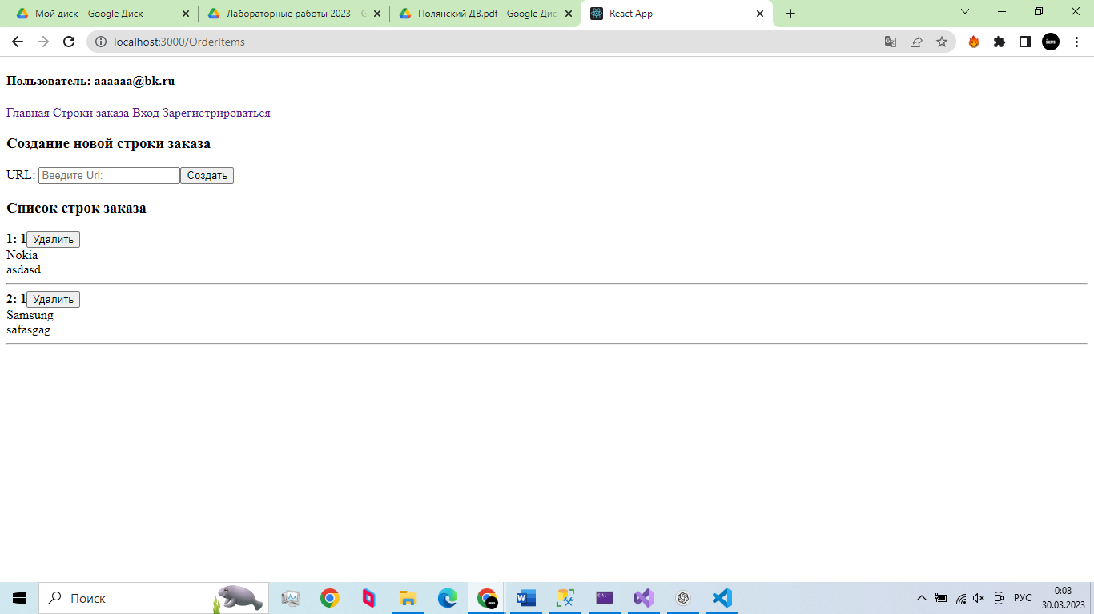

Рисунок 14 – Результат возможностей авторизированного пользователя

* 1. **Создать компонент регистрации**

Для того, чтобы реализовать регистрацию нужно сначала создать компонент Register:

import React, {useState} from 'react';

import {useNavigate} from 'react-router-dom';

const Register = ({user, setUser}) => {

  const [errorMessages, setErrorMessages] = useState([]);

  const [registrationSuccess, setRegistrationSuccess] = useState(false);

  const navigate = useNavigate();

  const register = async (event) => {

    event.preventDefault();

    const {email, password, reppassword} = document.forms[0];

    // console.log(email.value, password.value)

    const requestOptions = {

      method: 'POST',

      headers: {'Content-Type': 'application/json'},

      body: JSON.stringify({

        email: email.value,

        password: password.value,

        passwordConfirm: reppassword.value,

      }),

    };

    return await fetch(

        'api/account/register',

        requestOptions,

    )

        .then((response) => {

        // console.log(response.status)

          response.status === 200 &&

          setUser({isAuthenticated: true, userName: email.value});

          return response.json();

        })

        .then(

            (data) => {

              console.log('Data:', data);

              if (

                typeof data !== 'undefined' &&

            typeof data.userName !== 'undefined'

              ) {

                setUser({isAuthenticated: true, userName: data.userName});

                setRegistrationSuccess(true); // <-- добавьте эту строку

                navigate('/');

              }

              typeof data !== 'undefined' &&

            typeof data.error !== 'undefined' &&

            setErrorMessages(data.error);

            },

            (error) => {

              console.log(error);

            },

        );

  };

  const renderErrorMessage = () =>

    errorMessages.map((error, index) => <div key={index}>{error}</div>);

  return (

    <>

      {user.isAuthenticated ? (

        <h3>Пользователь {user.userName} уже вошел в систему</h3>

      ) : (

        <>

          <h3>Регистрация</h3>

          <form onSubmit={register}>

            <label>Пользователь </label>

            <input type="text" name="email" placeholder="Логин" />

            <br />

            <label>Пароль </label>

            <input type="text" name="password" placeholder="Пароль" />

            <br />

            <label>Повторите Пароль </label>

            <input type="text" name="reppassword"

              placeholder="Пароль" />

            <br />

            <button type="submit">Зарегистрироваться</button>

          </form>

          {registrationSuccess && (

            // eslint-disable-next-line max-len

            <p>Регистрация прошла успешно. Вы будете перенаправлены на главную страницу.</p>

          )}

          {renderErrorMessage()}

        </>

      )}

    </>

  );

};

export default Register;

После того, как мы создали его необходимо подсоединить его в index.js

import OrderItem from './Components/OrderItem/OrderItem';

import OrderItemCreate from './Components/OrderItemCreate/OrderItemCreate';

import Layout from './Components/Layout/Layout';

import LogIn from './Components/Authorization/LogIn';

import Register from './Components/Authorization/Register';

…

<BrowserRouter>

      <Routes>

        <Route path="/" element={<Layout user={user} />}>

          <Route index element={<h3>Главная страница</h3>} />

          <Route

            path="/OrderItems"

            element={

              <>

                <OrderItemCreate user={user} addOrderItem={addOrderItem} />

                <OrderItem

                  user={user}

                  OrderItems={OrderItems}

                  setOrderItems={setOrderItems}

                  removeOrderItem={removeOrderItem}

                />

              </>

            }

          />

          <Route

            path="/login"

            element={<LogIn user={user} setUser={setUser} />}

          />

          <Route

            path="/register"

            element={<Register user={user} setUser={setUser} />}

          />

          <Route path="*" element={<h3>404</h3>} />

        </Route>

      </Routes>

    </BrowserRouter>

После того, как мы добавили маршрутизацию, нужно добавить кнопку для перехода в layout

<nav>

        <Link to="/">Главная</Link> <span> </span>

        <Link to="/OrderItems">Строки заказа</Link> <span> </span>

        <Link to="/login">Вход</Link> <span> </span>

        <Link to="/register">Зарегистрироваться</Link> <span> </span>

      </nav>

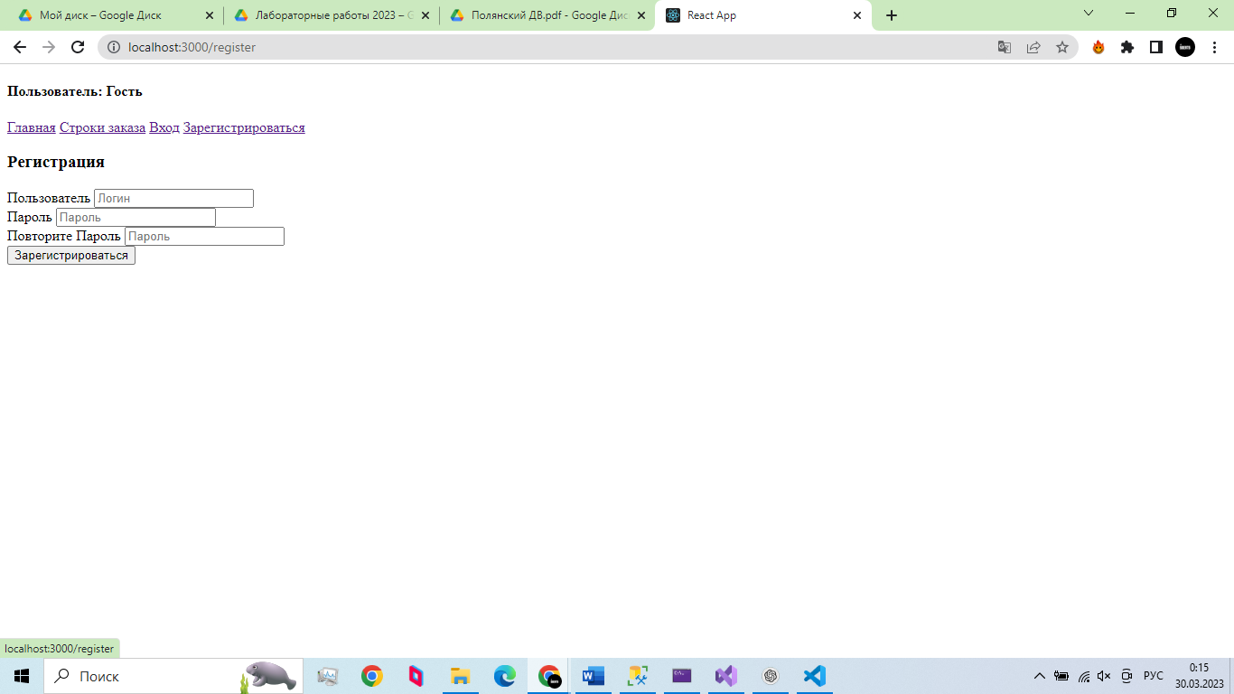

Рисунок 15 – Результат добавления регистрации

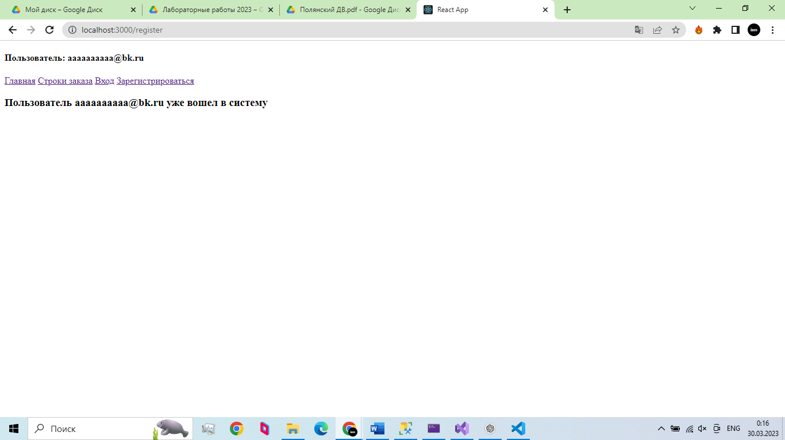

Рисунок 16 – Результат добавления нового пользователя

**Вывод**

В ходе выполнения лабораторной работы я добавил возможности регистрации и аутентификации пользователей.

1. **Результаты разграничения прав пользователей**

**Цель лабораторной работы:** добавить возможности разграничения прав пользователей

**Задания:**

1. Добавить создание предопределённых пользователей и ролей

2. Добавить роль для нового пользователя

3. Добавить разграничение прав по ролям

4. Добавить информацию о роли текущего пользователя

5. Добавить возврат 401 кода в авторизации

6. Настроить параметры неудачных входов

7. Добавить разграничение прав в клиентской части

Вывод

**Ход Работы**

1. **Добавлено создание предопределенных пользователей и ролей**

Было добавлено создание двух ролей и двух базовых пользователей системы при старте приложения.

В Data создан IdentitySeed.cs

using InternetShopWebApp.Models;

using Microsoft.AspNetCore.Identity;

namespace InternetShopWebApp.Data

{

public class IdentitySeed

{

public static async Task CreateUserRoles(IServiceProvider serviceProvider)

{

var roleManager = serviceProvider.GetRequiredService<RoleManager<IdentityRole>>();

var userManager = serviceProvider.GetRequiredService<UserManager<User>>();

// Создание ролей администратора и пользователя

if (await roleManager.FindByNameAsync("admin") == null)

{

await roleManager.CreateAsync(new IdentityRole("admin"));

}

if (await roleManager.FindByNameAsync("user") == null)

{

await roleManager.CreateAsync(new IdentityRole("user"));

}

// Создание Администратора

string adminEmail = "admin@mail.com";

string adminPassword = "Aa123456!";

if (await userManager.FindByNameAsync(adminEmail) == null)

{

User admin = new User { Email = adminEmail, UserName = adminEmail };

IdentityResult result = await userManager.CreateAsync(admin, adminPassword);

if (result.Succeeded)

{

await userManager.AddToRoleAsync(admin, "admin");

}

}

// Создание Пользователя

string userEmail = "user@mail.com";

string userPassword = "Aa123456!";

if (await userManager.FindByNameAsync(userEmail) == null)

{

User user = new User { Email = userEmail, UserName = userEmail };

IdentityResult result = await userManager.CreateAsync(user, userPassword);

if (result.Succeeded)

{

await userManager.AddToRoleAsync(user, "user");

}

}

}

}

}

В program.cs были внесены следующие изменения.

using (var scope = app.Services.CreateScope())

{

var shopInternetContext =

scope.ServiceProvider.GetRequiredService<ShopContext>();

await ShopContextSeed.SeedAsync(shopInternetContext);

await IdentitySeed.CreateUserRoles(scope.ServiceProvider);

}

1. **Добавлена роль для нового пользователя**

Была добавлена строка в AccountController.cs.

[AllowAnonymous]

public async Task<IActionResult> Register([FromBody] RegisterViewModel model)

{

if (ModelState.IsValid)

{

User user = new() { Email = model.Email, UserName = model.Email };

// Добавление нового пользователя

var result = await _userManager.CreateAsync(user, model.Password);

if (result.Succeeded)

{

// Установка роли User

await _userManager.AddToRoleAsync(user, "user");

// Установка куки

await _signInManager.SignInAsync(user, false);

return Ok(new { message = "Добавлен новый пользователь: " + user.UserName });

}

else

{

foreach (var error in result.Errors)

{

ModelState.AddModelError(string.Empty, error.Description);

}

var errorMsg = new

{

message = "Пользователь не добавлен",

error = ModelState.Values.SelectMany(e => e.Errors.Select(er => er.ErrorMessage))

};

return Created("", errorMsg);

}

}

else

{

var errorMsg = new

{

message = "Неверные входные данные",

error = ModelState.Values.SelectMany(e => e.Errors.Select(er => er.ErrorMessage))

};

return Created("", errorMsg);

}

}

1. **Добавлено разграничение прав по ролям**

Для ограничения доступа к методам был добавлен атрибут Authorize во всех контроллеры.

В моей системе две роли: пользователь и администратор. В зависимости от этого, есть ограничения в функционале для каждого:

1. Пользователь может добавлять и удалять товар в корзину.

2. Администратор может просматривать товары в корзине пользователя

Пересечений в функционале нет.

// DELETE: api/OrderItem/5

[HttpDelete("{id}")]

[Authorize(Roles = "admin")]

public async Task<IActionResult> DeleteOrderItem(int id)

{

var blog = await _context.OrderItem.FindAsync(id);

if (blog == null)

{

return NotFound();

}

_context.OrderItem.Remove(blog);

await _context.SaveChangesAsync();

return NoContent();

}

1. **Добавить информацию о роли текущего пользователя**

Для получения информации о роли пользователя были внесена следующие изменения в AccountController:

[HttpPost]

[Route("api/account/login")]

//[AllowAnonymous]

public async Task<IActionResult> Login([FromBody] LoginViewModel model)

{

if (ModelState.IsValid)

{

var result =

await _signInManager.PasswordSignInAsync(model.Email, model.Password, model.RememberMe, false);

if (result.Succeeded)

{

User usr = await GetCurrentUserAsync();

if (usr == null)

{

return Unauthorized(new { message = "Ошибка выполнения авторизации" });

}

IList<string> roles = await _userManager.GetRolesAsync(usr);

string? userRole = roles.FirstOrDefault();

return Ok(new { message = "Выполнен вход", userName = model.Email, userRole });

}

else

{

ModelState.AddModelError("", "Неправильный логин и (или) пароль");

var errorMsg = new

{

message = "Вход не выполнен",

error = ModelState.Values.SelectMany(e => e.Errors.Select(er => er.ErrorMessage))

};

return Created("", errorMsg);

}

}

else

{

var errorMsg = new

{

message = "Вход не выполнен",

error = ModelState.Values.SelectMany(e => e.Errors.Select(er => er.ErrorMessage))

};

return Created("", errorMsg);

}

}

[HttpGet]

[Route("api/account/isauthenticated")]

public async Task<IActionResult> IsAuthenticated()

{

User usr = await GetCurrentUserAsync();

if (usr == null)

{

return Unauthorized(new { message = "Вы Гость. Пожалуйста, выполните вход" });

}

IList<string> roles = await _userManager.GetRolesAsync(usr);

string? userRole = roles.FirstOrDefault();

return Ok(new { message = "Сессия активна", userName = usr.UserName, userRole });

}



Рисунок 1 – Результат добавления вывода роил пользователя

1. **Добавлен возврат 401 кода в авторизации**

В Program.cs был добавлен следующий код:

builder.Services.ConfigureApplicationCookie(options =>

{

options.Cookie.Name = "BloggingApp";

options.LoginPath = "/";

options.AccessDeniedPath = "/";

options.LogoutPath = "/";

options.Events.OnRedirectToLogin = context =>

{

context.Response.StatusCode = 401;

return Task.CompletedTask;

};

// 401

options.Events.OnRedirectToAccessDenied = context =>

{

context.Response.StatusCode = 401;

return Task.CompletedTask;

};

});

1. **Настроены параметры неудачных входов**

В Program.cs был добавлен следующий код:

builder.Services.Configure<IdentityOptions>(options =>

{

options.Lockout.DefaultLockoutTimeSpan = TimeSpan.FromMinutes(5);

options.Lockout.MaxFailedAccessAttempts = 5;

options.Lockout.AllowedForNewUsers = true;

});

1. **Добавлено разграничение прав в клиентской части**

Было изменено в index.js:

const [user, setUser] = useState({isAuthenticated: false, userName: '', userRole: ''});

Внесены изменения в Register, LogIn, LoggOut:

import React, {useState} from 'react';

import {useNavigate} from 'react-router-dom';

const LogIn = ({user, setUser}) => {

  const [errorMessages, setErrorMessages] = useState([]);

  const navigate = useNavigate();

  const logIn = async (event) => {

    event.preventDefault();

    const {email, password} = document.forms[0];

    // console.log(email.value, password.value)

    const requestOptions = {

      method: 'POST',

      headers: {'Content-Type': 'application/json'},

      body: JSON.stringify({

        email: email.value,

        password: password.value,

        passwordConfirm: password.value,

      }),

    };

    return await fetch(

        "api/account/login",

        requestOptions,

    )

        .then((response) => {

        // console.log(response.status)

          response.status === 200 &&

          setUser({isAuthenticated: true, userName: '', userRole: ''});

          return response.json();

        })

        .then(

            (data) => {

              console.log('Data:', data);

              if (

                typeof data !== 'undefined' &&

            typeof data.userName !== 'undefined'&&

            typeof data.userRole !== 'undefined'

              ) {

                // eslint-disable-next-line max-len

                setUser({isAuthenticated: true, userName: data.userName, userRole: data.userRole});

                navigate('/');

              }

              typeof data !== 'undefined' &&

            typeof data.error !== 'undefined' &&

            setErrorMessages(data.error);

            },

            (error) => {

              console.log(error);

            },

        );

  };

  const renderErrorMessage = () =>

    errorMessages.map((error, index) => <div key={index}>{error}</div>);

  return (

    <>

      {user.isAuthenticated ? (

        <h3>Пользователь {user.userName} с ролью {user.userRole} успешно вошел в систему</h3>

      ) : (

        <>

          <h3>Вход</h3>

          <form onSubmit={logIn}>

            <label>Пользователь </label>

            <input type="text" name="email" placeholder="Логин" />

            <br />

            <label>Пароль </label>

            <input type="text" name="password" placeholder="Пароль" />

            <br />

            <button type="submit">Войти</button>

          </form>

          {renderErrorMessage()}

        </>

      )}

    </>

  );

};

export default LogIn;

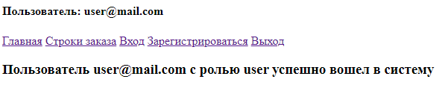

Рисунок 2 – Результат авторизации под аккаунтом пользователя

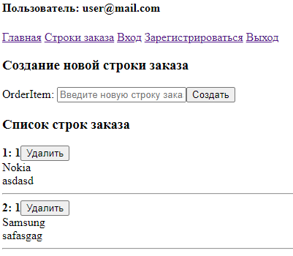

Рисунок 3 – Результат разделения ролей

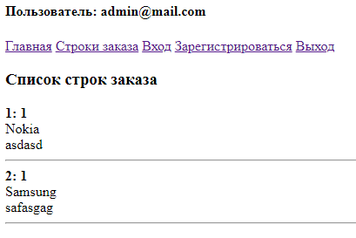

Рисунок 4 – Результат разделения ролей

**Вывод**

В ходе лабораторной работы я добавил возможность разграничения прав пользователей.

1. **Использование библиотек компонентов**

**Цель лабораторной работы**: научиться использовать библиотеки компонентов

**Задания:**

1. Добавить пакет Ant Design

2. Выбрать основную верстку

3. Реализовать верстку в компоненте Layout

4. Добавить компонент Form

5. Добавить модальное окно

Вывод

**Ход Работы**

1. **Добавлен пакет Ant Design**

Был добавлен пакет Ant Design с помощью команды npm i -D antd. Результат представлен на рисунке 1.

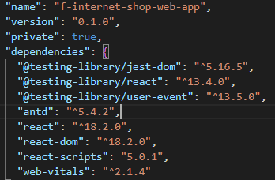

Рис.1 – Добавление Ant Design

1. **Выбрать основную верстку**

Выбран подходящий для моей темы layout с сайта https://ant.design/components/layout. Он будет иметь следующий вид:



Рис.2 – Выбор Layout

1. **Реализовать верстку в компоненте Layout**

import React from 'react';

import {Outlet, Link} from 'react-router-dom';

import {Layout as LayoutAntd, Menu} from 'antd';

const {Header, Content, Footer} = LayoutAntd;

const items = [

  {

    label: <Link to={'/'}>Главная</Link>,

    key: '1',

  },

  {

    label: <Link to={'/OrderItems'}>Строки заказа</Link>,

    key: '2',

  },

  {

    label: <Link to={'/login'}>Вход</Link>,

    key: '3',

  },

  {

    label: <Link to={'/logout'}>Выход</Link>,

    key: '4',

  },

  {

    label: <Link to={'/register'}>Регистрация</Link>,

    key: '5',

  },

];

const Layout = ({user}) => {

  return (

    <LayoutAntd>

      <Header style={{position: 'sticky', top: 0, zIndex: 1, width: '100%'}}>

        <div

          style={{

            float: 'right',

            color: 'rgba(255, 255, 255, 0.65)',

          }}

        >

          {user.isAuthenticated ? (

<strong>{user.userName}</strong>

) : (

<strong>Гость</strong>

)}

        </div>

        <Menu theme="dark" mode="horizontal" items={items} className="menu" />

      </Header>

      <Content className="site-layout" style={{padding: '0 50px'}}>

        <Outlet />

      </Content>

      <Footer style={{textAlign: 'center'}}>Blogging ©2023</Footer>

    </LayoutAntd>

  );

};

export default Layout;

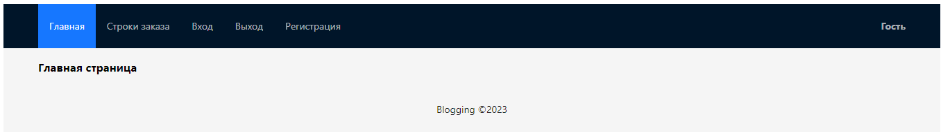

Рис.3 – Результат работы приложения

1. **Добавить компонент Form**

Для того, чтобы добавить компонент Form необходимо внести изменения в компонент Login и Register:

/* eslint-disable max-len */

import React, {useState} from 'react';

import {useNavigate} from 'react-router-dom';

import {Button, Checkbox, Form, Input} from 'antd';

const LogIn = ({user, setUser}) => {

  const [errorMessages, setErrorMessages] = useState([]);

  const navigate = useNavigate();

  const logIn = async (formValues) => {

    console.log('Success:', formValues);

    const requestOptions = {

      method: 'POST',

      headers: {'Content-Type': 'application/json'},

      body: JSON.stringify({

        email: formValues.username,

        password: formValues.password,

        rememberme: formValues.remember,

      }),

    };

    return await fetch('api/account/login', requestOptions)

        .then((response) => {

          // console.log(response.status)

          response.status === 200 &&

setUser({isAuthenticated: true, userName: ''});

          return response.json();

        })

        .then(

            (data) => {

              console.log('Data:', data);

              if (

                typeof data !== 'undefined' &&

typeof data.userName !== 'undefined'

              ) {

                setUser({isAuthenticated: true, userName: data.userName, userRole: data.userRole});

                navigate('/');

              }

              typeof data !== 'undefined' &&

              typeof data.error !== 'undefined' &&

              typeof data.userRole !== 'undefined';

              setErrorMessages(data.error);

            },

            (error) => {

              console.log(error);

            },

        );

  };

  const renderErrorMessage = () =>

    errorMessages.map((error, index) => <div key={index}>{error}</div>);

  return (

    <>

      {user.isAuthenticated ? (

<h3>Пользователь {user.userName} с ролью {user.userRole} успешно вошел в систему</h3>

) : (

<>

  <h3>Вход</h3>

  <Form

    onFinish={logIn}

    name="basic"

    labelCol={{span: 8}}

    wrapperCol={{span: 16}}

    style={{maxWidth: 600}}

    initialValues={{remember: true}}

    onFinishFailed={renderErrorMessage}

    autoComplete="off"

  >

    <Form.Item

      label="Логин"

      name="username"

      rules={[

        {required: true, message: 'Please input your username!'},

      ]}

    >

      <Input />

    </Form.Item>

    <Form.Item

      label="Пароль"

      name="password"

      rules={[

        {required: true, message: 'Please input your password!'},

      ]}

    >

      <Input.Password />

    </Form.Item>

    <Form.Item

      name="remember"

      valuePropName="checked"

      wrapperCol={{offset: 8, span: 16}}

    >

      <Checkbox>Remember me</Checkbox>

      {renderErrorMessage()}

    </Form.Item>

    <Form.Item wrapperCol={{offset: 8, span: 16}}>

      <Button type="primary" htmlType="submit">

Отправить

      </Button>

    </Form.Item>

  </Form>

</>

)}

    </>

  );

};

export default LogIn;

Аналогичные изменения необходимо внести в компонента Register.

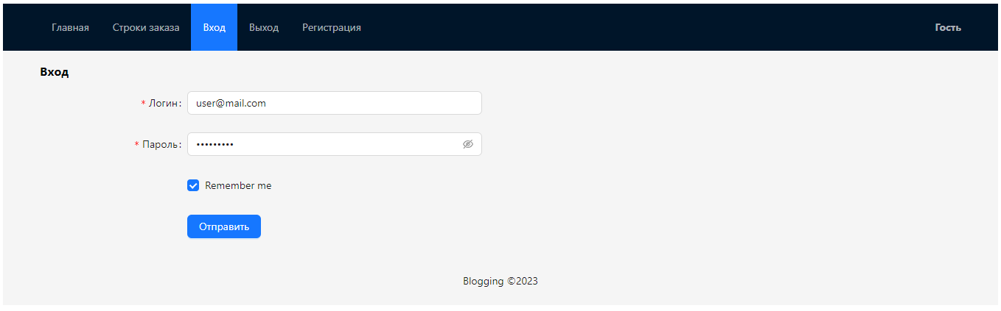

Рис.4 – Результат изменения компонента Login

1. **Добавить модальное окно**

import React, {useEffect, useState} from 'react';

import {useNavigate} from 'react-router-dom';

import {Modal} from 'antd';

const LogOff = ({setUser}) => {

  const [open, setOpen] = useState(false);

  const navigate = useNavigate();

  const showModal = () => {

    setOpen(true);

  };

  useEffect(() => {

    showModal();

  }, []);

  const logOff = async (event) => {

    event.preventDefault();

    const requestOptions = {

      method: 'POST',

    };

    return await fetch('api/account/logoff', requestOptions).then(

        (response) => {

          response.status === 200 &&

setUser({isAuthenticated: false, userName: ''});

response.status === 401 ? navigate('/login') : navigate('/');

setOpen(false);

        },

    );

  };

  const handleCancel = () => {

    console.log('Clicked cancel button');

    setOpen(false);

    navigate('/');

  };

  return (

    <>

      <Modal title="Title" open={open} onOk={logOff} onCancel={handleCancel}>

        <p>Выполнить выход?</p>

      </Modal>

    </>

  );

};

export default LogOff;

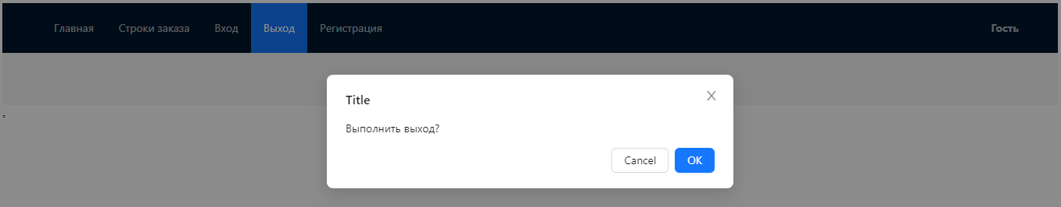

Рис.5 – Результат изменения компонента Logoff

**Вывод**

В ходе лабораторной работы я научиться использовать библиотеки компонентов.

4. **Добавление функциональности**
   1. **Серверная часть**
      1. **Логирование**

Для логирования я использовал библиотек NLog. Библиотека установлена с помощью NuGet. (Рис.1)

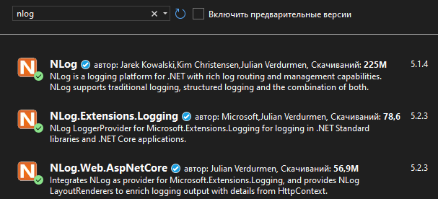

Рис.1 – Установка NLog

После установки был создан файл nlog.config в корневой директории проекта, для того чтобы настроить параметры логирования и выбрать путь для сохранения файла логирование. Содержимое nlog.config:

<?xml version="1.0" encoding="utf-8" ?>

<nlog xmlns="http://www.nlog-project.org/schemas/NLog.xsd"

xmlns:xsi="http://www.w3.org/2001/XMLSchema-instance"

autoReload="true"

internalLogLevel="Info"

internalLogFile="c:\temp\internal-nlog-AspNetCore.txt">

<!-- enable asp.net core layout renderers -->

<extensions>

<add assembly="NLog.Web.AspNetCore"/>

</extensions>

<!-- the targets to write to -->

<targets>

<!-- File Target for all log messages with basic details -->

<target xsi:type="File" name="allfile" fileName="c:\temp\nlog-AspNetCore-all-${shortdate}.log"

layout="${longdate}|${event-properties:item=EventId:whenEmpty=0}|${level:uppercase=true}|${logger}|${message} ${exception:format=tostring}" />

<!-- File Target for own log messages with extra web details using some ASP.NET core renderers -->

<target xsi:type="File" name="ownFile-web" fileName="c:\temp\nlog-AspNetCore-own-${shortdate}.log"

layout="${longdate}|${event-properties:item=EventId:whenEmpty=0}|${level:uppercase=true}|${logger}|${message} ${exception:format=tostring}|url: ${aspnet-request-url}|action: ${aspnet-mvc-action}" />

<!--Console Target for hosting lifetime messages to improve Docker / Visual Studio startup detection -->

<target xsi:type="Console" name="lifetimeConsole" layout="${MicrosoftConsoleLayout}" />

</targets>

<!-- rules to map from logger name to target -->

<rules>

<!--All logs, including from Microsoft-->

<logger name="*" minlevel="Trace" writeTo="allfile" />

<!--Output hosting lifetime messages to console target for faster startup detection -->

<logger name="Microsoft.Hosting.Lifetime" minlevel="Info" writeTo="lifetimeConsole, ownFile-web" final="true" />

<!--Skip non-critical Microsoft logs and so log only own logs (BlackHole) -->

<logger name="Microsoft.*" maxlevel="Info" final="true" />

<logger name="System.Net.Http.*" maxlevel="Info" final="true" />

<logger name="*" minlevel="Trace" writeTo="ownFile-web" />

</rules>

</nlog>

После добавления файла отредактирован program.cs:

…

using NLog.Web;

using NLog;

// Early init of NLog to allow startup and exception logging, before host is built

var logger = NLog.LogManager.Setup().LoadConfigurationFromAppSettings().GetCurrentClassLogger();

logger.Debug("init main");

try

{

var builder = WebApplication.CreateBuilder(args);

builder.Services.AddCors(options =>

{

options.AddDefaultPolicy(builder =>

{

builder.WithOrigins("http://localhost:3000")

.AllowAnyHeader()

.AllowAnyMethod();

});

});

// NLog: Setup NLog for Dependency injection

builder.Logging.ClearProviders();

builder.Host.UseNLog();

…

}

catch (Exception exception)

{

// NLog: catch setup errors

logger.Error(exception, "Stopped program because of exception");

throw;

}

finally

{

// Ensure to flush and stop internal timers/threads before application-exit (Avoid segmentation fault on Linux)

NLog.LogManager.Shutdown();

}

После того, как program.cs настроен можно добавлять логер в нужные контролеры:

private readonly ILogger<AccountController> _logger;

public AccountController(UserManager<User> userManager, SignInManager<User> signInManager, ILogger<AccountController> logger)

{

_userManager = userManager;

_signInManager = signInManager;

_logger = logger;

}

Использовать следующим образом:

_logger.LogInformation("Register: "+ user.UserName);

Информация сохраняется в файлы:

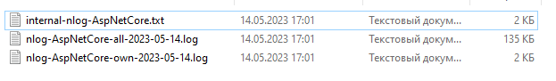

Рис.2 – Результаты добавления логирования

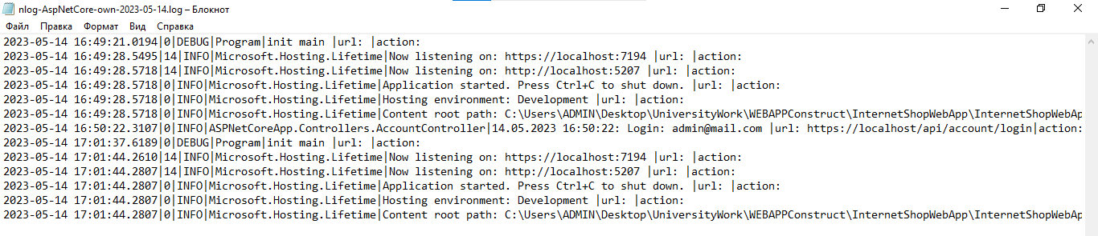

Рис.3 – Результат логирования

* + 1. **Репозиторий**

В курсовом проекте использована концепция общего репозитория, выглядит он следующим образом:

using Microsoft.EntityFrameworkCore;

using System;

using System.Collections.Generic;

using System.Linq;

using System.Linq.Expressions;

using InternetShopWebApp.Context;

namespace InternetShopWebApp.Repository

{

public class GenericRepository<TEntity> where TEntity : class

{

internal InternetShopContext context;

internal DbSet<TEntity> dbSet;

public GenericRepository(InternetShopContext context)

{

this.context = context;

this.dbSet = context.Set<TEntity>();

}

public virtual IEnumerable<TEntity> Get(

Expression<Func<TEntity, bool>> filter = null,

Func<IQueryable<TEntity>, IOrderedQueryable<TEntity>> orderBy = null,

string includeProperties = "")

{

IQueryable<TEntity> query = dbSet;

if (filter != null)

{

query = query.Where(filter);

}

foreach (var includeProperty in includeProperties.Split

(new char[] { ',' }, StringSplitOptions.RemoveEmptyEntries))

{

query = query.Include(includeProperty);

}

if (orderBy != null)

{

return orderBy(query).ToList();

}

else

{

return query.ToList();

}

}

public virtual TEntity GetByID(object id)

{

return dbSet.Find(id);

}

public virtual void Insert(TEntity entity)

{

dbSet.Add(entity);

}

public virtual void Delete(object id)

{

TEntity entityToDelete = dbSet.Find(id);

Delete(entityToDelete);

}

public virtual void Delete(TEntity entityToDelete)

{

if (context.Entry(entityToDelete).State == EntityState.Detached)

{

dbSet.Attach(entityToDelete);

}

dbSet.Remove(entityToDelete);

}

public virtual void Update(TEntity entityToUpdate)

{

dbSet.Attach(entityToUpdate);

context.Entry(entityToUpdate).State = EntityState.Modified;

}

}

}

После создания общего репозитория был добавлен UnitOfWork, благодаря которому можно удобно получить доступ к нужному репозиторию. Сначала создаются объекты репозиториев нужного класса:

using InternetShopWebApp.Context;

using InternetShopWebApp.Models;

namespace InternetShopWebApp.Repository

{

public class UnitOfWork : IDisposable

{

private InternetShopContext context = new InternetShopContext();

private GenericRepository<CategoryTable> _categoryRepository;

private GenericRepository<LocationTable> _locationRepository;

private GenericRepository<ProductTable> _productRepository;

private GenericRepository<OrderItemTable> _orderItemRepository;

private GenericRepository<OrderTable> _orderRepository;

private GenericRepository<StatusOrderItemTable> _statusOrderItemRepository;

private GenericRepository<StatusTable> _statusOrderRepository;

Для каждого репозитория используется паттерн одиночка. При обращении к публичному объекту либо создаётся новый экземпляр репозитория, если его ещё не существует, либо возвращает старый:

public GenericRepository<OrderTable> OrderRepository

{

get

{

if (this._orderRepository == null)

{

this._orderRepository = new GenericRepository<OrderTable>(context);

}

return _orderRepository;

}

}

Помимо объявления каждого репозитория в классе существуют следующие функции:

public void Save()

{

context.SaveChanges();

}

private bool disposed = false;

protected virtual void Dispose(bool disposing)

{

if (!this.disposed)

{

if (disposing)

{

context.Dispose();

}

}

this.disposed = true;

}

public void Dispose()

{

Dispose(true);

GC.SuppressFinalize(this);

}

}

}

Используем внедрение заивсимости, чтобы нужные классы получали экземпляр класса. В program.cs:

builder.Services.AddScoped(typeof(UnitOfWork));

Уже в классе получаем экземпляр следующим образом:

using InternetShopWebApp.Models;

using InternetShopWebApp.Repository;

using Microsoft.AspNetCore.Mvc;

namespace InternetShopWebApp.Services

{

public class OrderServices

{

private UnitOfWork _unitOfWork;

public OrderServices(UnitOfWork newUnitOfWork)

{

_unitOfWork = newUnitOfWork;

}

…

* + 1. **Бизнес логика**

Для нужных контроллеров были созданы сервисы, в которых происходит обработка данных, обращение к UnitOfWork и к репозиториям соответственно. Получение экземпляра UnitOfWork показано выше, сами функции используются в контроллерах:

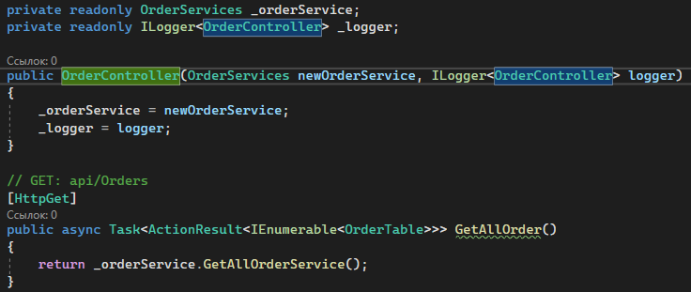

Рис.4 - Использование бизнес-логики

Для функционирования контролерам нужны только сервисы. В местах потенциальной ошибки используются try catch.

Сама структура сервисов разбита на регионы для удобства восприятия функций и самих контролеров:

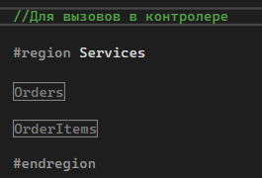

Рис.5 - Использование регионов

Полноценно ознакомиться с контролерами можно в git репозитории: <https://github.com/Sharik2468/WEBAPPConstruct/tree/main/InternetShopWebApp/InternetShopWebApp/Services>.

* 1. **Клиентская часть**
     1. **UserContext**

Данный компонент необходим для того, чтобы все остальные компоненты в этом контексте моги опознать какой пользователь сейчас авторизован. В index.js создаётся новый state для пользователей, а также функция, которая отправляет запрос на сервер, узнаёт об авторизации. Полученные данные сохраняются в state user:

const [user, setUser] = useState({isAuthenticated: false, userName: '', userRole: ''});

  …

  const initializeUser = async () => {

    const requestOptions = {

      method: 'GET',

    };

    let data;

    try {

      const response = await fetch(`/api/account/isauthenticated`, requestOptions);

      data = await response.json();

      console.log('Data:', data);

    } catch (error) {

      console.log('Error:', error);

    }

    setUser(data);

  };

  useEffect(() => {

    initializeUser();

  }, []);

Благодаря useEffect об авторизации пользователя удаётся узнать при запуске интернет-приложения. Позже этот state отправляется в конструктор компонента:

return (

    <BrowserRouter>

      <UserContext.Provider value={{user, setUser}}>

        <Routes>

          <Route path="/" element={<Layout user={user} />}>

            <Route index element={

              <>

                <StartPage

                  user={user}

                  Products={Products}

                  setProducts={setProducts}

                  removeProduct={removeProduct}

                />

              </>

            } />

…

</Route>

        </Routes>

      </UserContext.Provider>

    </BrowserRouter>

  );

};

const root = ReactDOM.createRoot(document.getElementById('root'));

root.render(

    <React.StrictMode>

      <App />,

    </React.StrictMode>,

);

Как выглядит UserContext:

import {createContext} from 'react';

const UserContext = createContext({

  user: null,

  setUser: () => {},

});

export default UserContext;

Благодаря этому изменению в любом другом контролере можно просто подключить контекст и использовать данного авторизованного пользователя:

import React, {useEffect, useState, useContext} from 'react';

import {Card, Col, Row, Input, Dropdown, Image, Menu, Button, Pagination} from 'antd';

import {useNavigate} from 'react-router-dom';

import {DownOutlined, LoadingOutlined} from '@ant-design/icons';

import UserContext from '../Authorization/UserContext';

const {Search} = Input;

const {Meta} = Card;

…

const Product = () => {

  const [products, setProducts] = useState([]);

  const [selectedCategory, setSelectedCategory] = useState(null);

  const [currentPage, setCurrentPage] = useState(1);

  const [loading, setLoading] = useState(false);

  const {user} = useContext(UserContext);

  const navigate = useNavigate();

* + 1. **Layout**

Layout был изменён следующим образом: была добавлена иконка магазина, при нажатии на которую переходим на главную страницу, изменена структура элементов следующим видом:

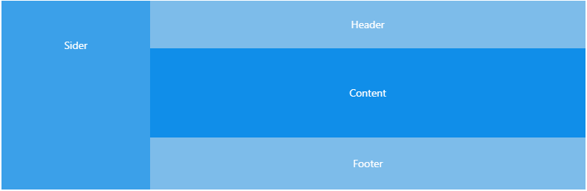

Рис.6 – Структура Layout

Помимо изменения самой структуры были добавлены новые меню и подменю, которые мы рассмотрим позже. Сейчас Layout описан следующим образом:

/* eslint-disable max-len */

import React, {useState, useContext} from 'react';

import {Outlet, Link} from 'react-router-dom';

import {Layout as LayoutAntd, Menu, Button, Row, Col, Image} from 'antd';

import {

  MenuFoldOutlined,

  MenuUnfoldOutlined,

  HomeOutlined,

  LoginOutlined,

  ShopOutlined,

  UserAddOutlined,

  LogoutOutlined,

  ShoppingCartOutlined,

  FileAddOutlined,

  UserOutlined,

  ProfileOutlined,

  EditOutlined,

  DollarOutlined,

  IdcardOutlined,

} from '@ant-design/icons';

import './LayoutStyle.css';

import UserContext from '../Authorization/UserContext';

const {Header, Content, Footer, Sider} = LayoutAntd;

const {SubMenu} = Menu;

const Layout = () => {

  const [collapsed, setCollapsed] = useState(false);

  const {user} = useContext(UserContext);

  return (

    <LayoutAntd>

      <Sider trigger={null} collapsible collapsed={collapsed} style={{height: 'auto'}}>

        <div className="logo" />

        <Menu theme="dark" mode="inline" defaultSelectedKeys={['1']}>

          <Menu.Item key="1" icon={<HomeOutlined />}>

            <Link to="/">Главная</Link>

          </Menu.Item>

          <Menu.Item key="2" icon={<ShopOutlined />}>

            <Link to="/products">Товары</Link>

          </Menu.Item>

          {user.userRole == 'admin' ? (

            <SubMenu key="sub2" icon={<EditOutlined />} title="Управление магазином">

              <Menu.Item key="7" icon={<FileAddOutlined />}>

                <Link to="/addproduct">Добавить продукт</Link>

              </Menu.Item>

              <Menu.Item key="8" icon={<ProfileOutlined />}>

                <Link to="/ordermanagment">Управление</Link>

              </Menu.Item>

              <Menu.Item key="10" icon={<DollarOutlined />}>

                <Link to="/adminorderhistory">О продажах</Link>

              </Menu.Item>

              <Menu.Item key="11" icon={<IdcardOutlined />}>

                <Link to="/usermanagment">Пользователи</Link>

              </Menu.Item>

            </SubMenu>

          ) : (<></>

          )}

          {user.userRole == 'user' ? (

            <SubMenu key="sub3" icon={<EditOutlined />} title="Управление заказами">

              <Menu.Item key="3" icon={<ShoppingCartOutlined />}>

                <Link to="/OrderItems">Корзина</Link>

              </Menu.Item>

              <Menu.Item key="8" icon={<FileAddOutlined />}>

                <Link to="/userorderhistory">История покупок</Link>

              </Menu.Item>

              <Menu.Item key="9" icon={<ProfileOutlined />}>

                <Link to="/userordermanagment">Неоплаченные заказы</Link>

              </Menu.Item>

            </SubMenu>

          ) : (<></>

          )}

          <SubMenu key="sub1" icon={<UserOutlined />} title="Профиль">

            <Menu.Item key="4" icon={<LoginOutlined />}>

              <Link to="/login">Войти</Link>

            </Menu.Item>

            <Menu.Item key="5" icon={<UserAddOutlined />}>

              <Link to="/register">Регистрация</Link>

            </Menu.Item>

            <Menu.Item key="6" icon={<LogoutOutlined />}>

              <Link to="/logout">Выход</Link>

            </Menu.Item>

          </SubMenu>

        </Menu>

      </Sider>

      <LayoutAntd className="inner-layout">

        <Header className="header">

          <Button

            style={{

              color: 'rgba(255, 255, 255, 0.65)',

              alignSelf: 'center',

            }}

            type="text"

            icon={collapsed ? <MenuUnfoldOutlined /> : <MenuFoldOutlined />}

            onClick={() => setCollapsed(!collapsed)}

          />

          <div style={{color: 'rgba(255, 255, 255, 0.65)'}}>

            {user.isAuthenticated != false ? (

              <strong>{user.userName}</strong>

            ) : (

              <strong>Гость</strong>

            )}

          </div>

        </Header>

        <Content className="content">

          <Row justify="center" align="middle">

            <Col>

              <Link to="/">

                <Image

                  src={process.env.PUBLIC_URL + '/ElectronixLogoNF.png'}

                  preview={false}

                />

              </Link>

            </Col>

          </Row>

          <p></p>

          <Row justify="center" align="middle">

            <Col span={24}>

              <Outlet />

            </Col>

          </Row>

        </Content>

        <Footer style={{textAlign: 'center'}}>Internet Shop ©2023</Footer>

      </LayoutAntd>

    </LayoutAntd>

  );

};

export default Layout;

Сейчас Layout выглядит следующим образом:  
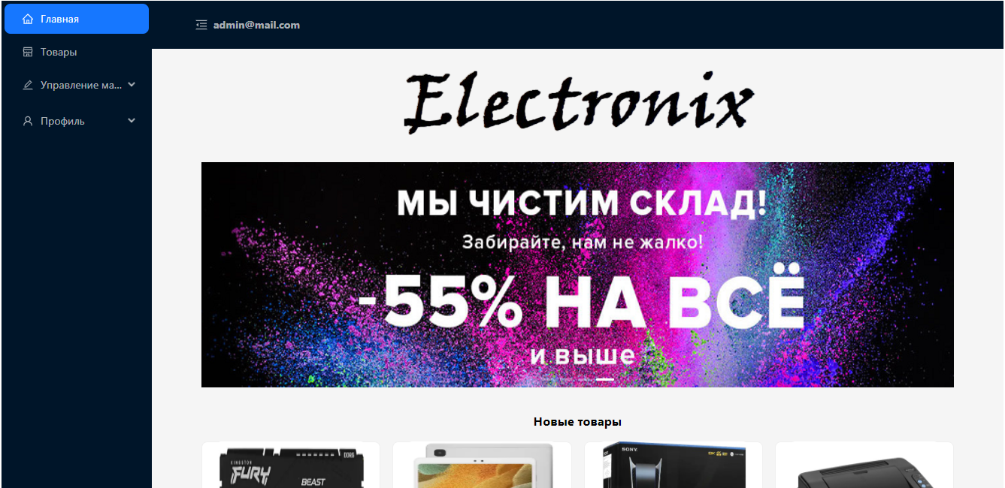

Рис.7 – Результат изменения интерфейса

* + 1. **Страница с товарами и главная страница**

Для отображения продуктов использовался компонент из Ant Design под названием Card. Карточки товара динамически отображаются в зависимости от количества товара в бд. В карточках представлена следующая информация о товаре: изображение, название и описание.

На странице представлен Pagination для того, чтобы не отображать сразу все товары на странице, их может быть много. Нужен этот компонент для того, чтобы переключать страницы товаров. Отображаемое количество предметов можно изменить.

Помимо переключения страниц и карточек товаров на странице присутствует поле для поиска (Search) и выпадающий список (DropDown) для выбора категории. Их можно использовать как вместе, так и по отдельности. При нажатии на кнопку поиск отобразятся только те товары, которые отфильтроварись с помощью параметров из 2 компонентов. Выбранная информация поступает в виде запроса на сервер, после этого полученный результат отображается на экране.

Страница выглядит следующим образом:

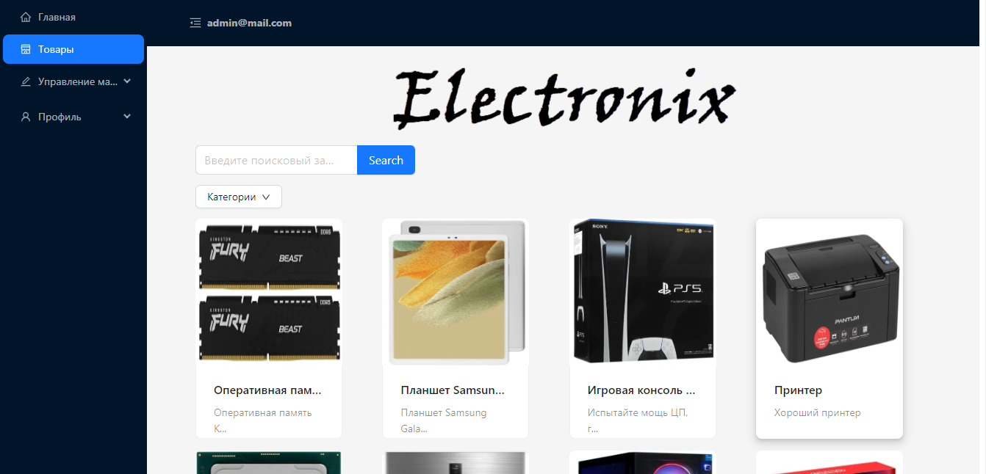

Рис.8 – Результат отображения товаров

С кодом компонента можно ознакомиться по ссылке: <https://github.com/Sharik2468/WEBAPPConstruct/blob/main/f-internet-shop-web-app/src/Components/Products/Products.js>

Главная страница сконструирована похожим образом: используются карточки для отображения товара, а также слайдер для того, чтобы оповещать пользователей об предстоящих скидках и акциях.

Страница выглядит следующим образом:

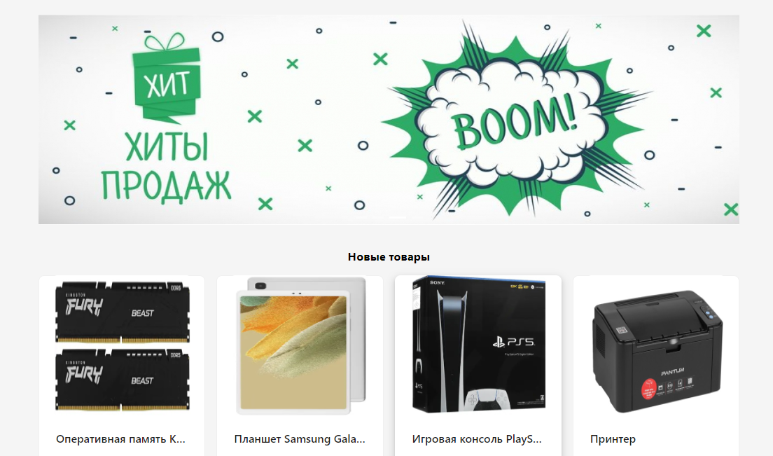

Рис.9 – Результат отображения главной страницы

С кодом можно ознакомиться по ссылке: <https://github.com/Sharik2468/WEBAPPConstruct/blob/main/f-internet-shop-web-app/src/Components/Layout/StartPage.js>

* + 1. **Страница товара**

На страницы с товаром использовались компоненты из бибилиотеки Ant Desogn Pro. Для представления информации о продукте использовался компонент ProCard. Все подобные компоненты работают следующим образом: при запуске страницы сервер отправляет необходимую информацию, при получении информация отображается.

На карточке представлено название товара, его изображение, которое можно увеличить, цена, описание, гарантия, количество в наличии и категория. Помимо того для пользователя с ролью user будет отображаться кнопка “Добавить в корзину”. У неавторизированного пользователя там ничего отображаться не будет. У пользователя с ролью admin будет слайдер, который позволит установить количество товара, а также кнопка для удаления товара.

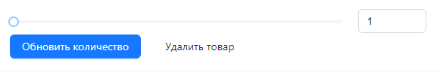

Рис.10 – Изменение товара

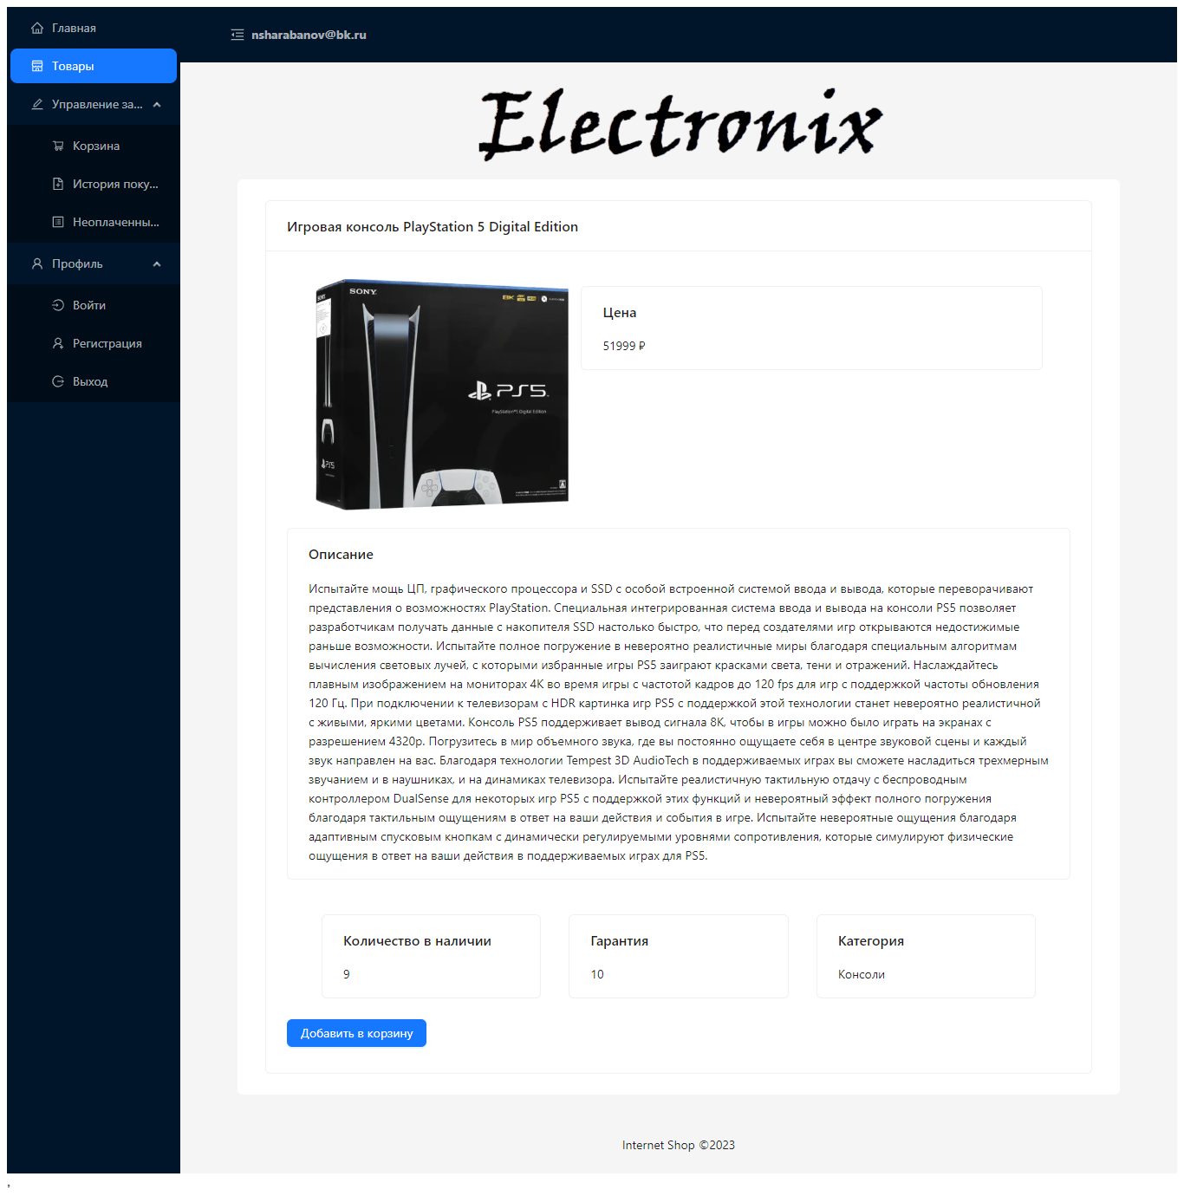

Рис.11 – Общий вид страницы

При нажатии на кнопку “Добавить в корзину” отобразиться оповещение, которое подскажет удалось ли добавить товар в корзину.

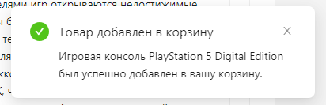

Рис.12 – Оповещение

С кодом можно ознакомиться по ссылке: <https://github.com/Sharik2468/WEBAPPConstruct/blob/main/f-internet-shop-web-app/src/Components/Products/ProductPage.js>

* + 1. **Корзина**

В корзине используется компонент List для отображения информации о заказе и строках заказа.

В каждом листе отображается следующая информация: количество товара с заказом, статус товара (если товар «В наличии», то он будет доступен для последующей оплаты, если «Отменён», то нет), название, описание, а также кнопки для изменения информации о конкретной строке заказа.

Есть кнопка «Подробнее», которая перенаправит на страницу с заказом. Нужна для того, чтобы осмотреть товар и ознакомиться с ним лучше.

Есть кнопка «Удалить товар из корзины». При нажатии на неё данный товар будет удалён из корзины. При нажатии выскочит модальное окно, чтобы подтвердить текущее действие.

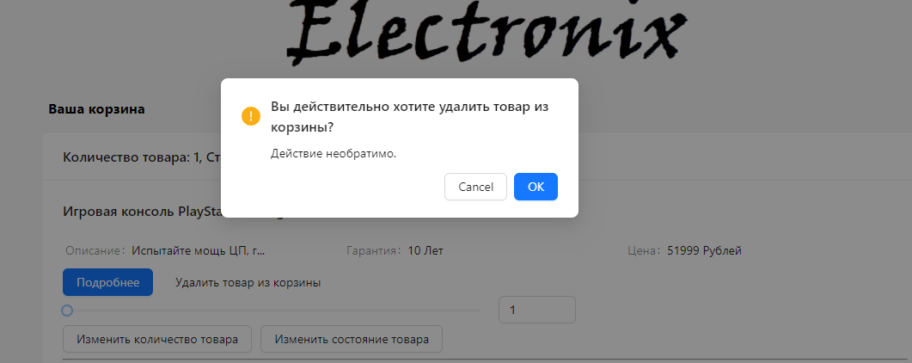

Рис.13 – Модальное окно

Присутствует слайдер, который позволяет изменить количество товара в корзине. И кнопка для изменения состояния товара.

В низу страницы подсчитана общая стоимость заказа, а также кнопка для оформления заказа. При нажатии на неё выскочит оповещение, которое уведомит о номере заказа, которое необходимо указать при оплате на кассе.

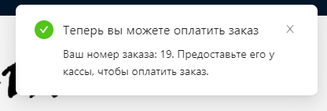

Рис.14 – Оповещение

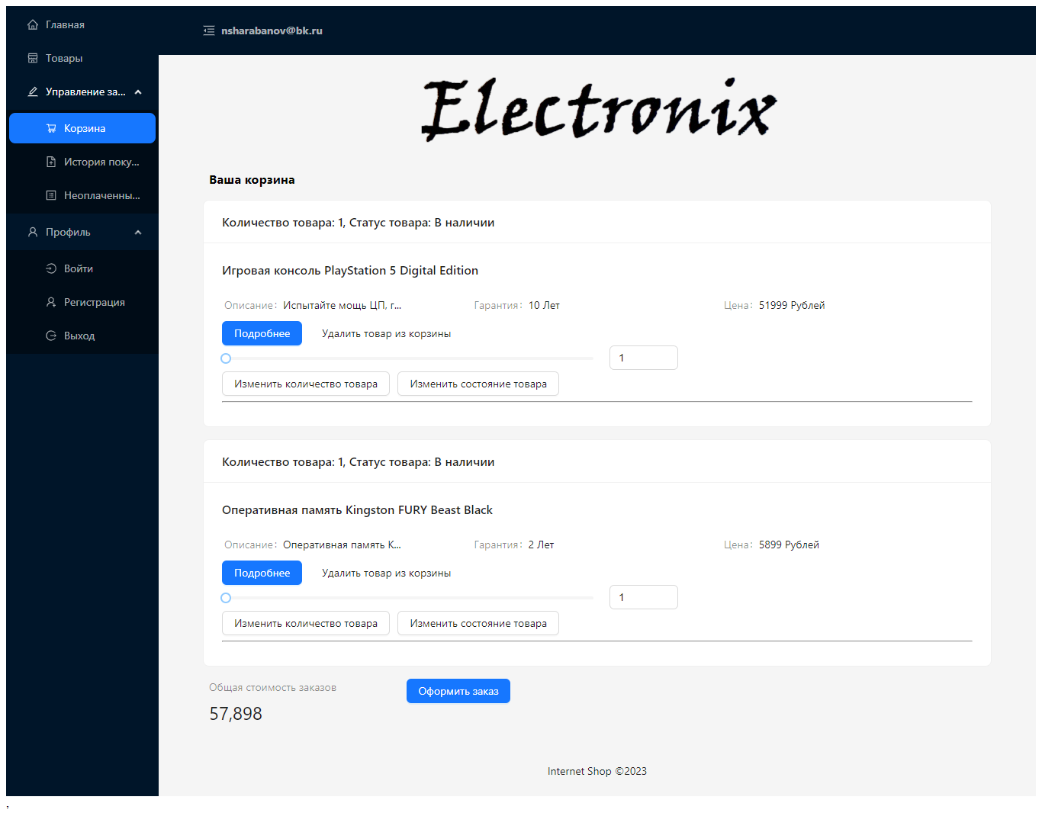

Рис.15 – Корзина

С кодом можно ознакомиться по ссылке: <https://github.com/Sharik2468/WEBAPPConstruct/blob/main/f-internet-shop-web-app/src/Components/OrderItem/OrderItem.js>

* + 1. **История покупок пользователя**

На странице истории покупок пользователя аналогично предыдущему компоненту представлена информация об оплаченных заказах. У каждого заказа подсчитана общая стоимость:

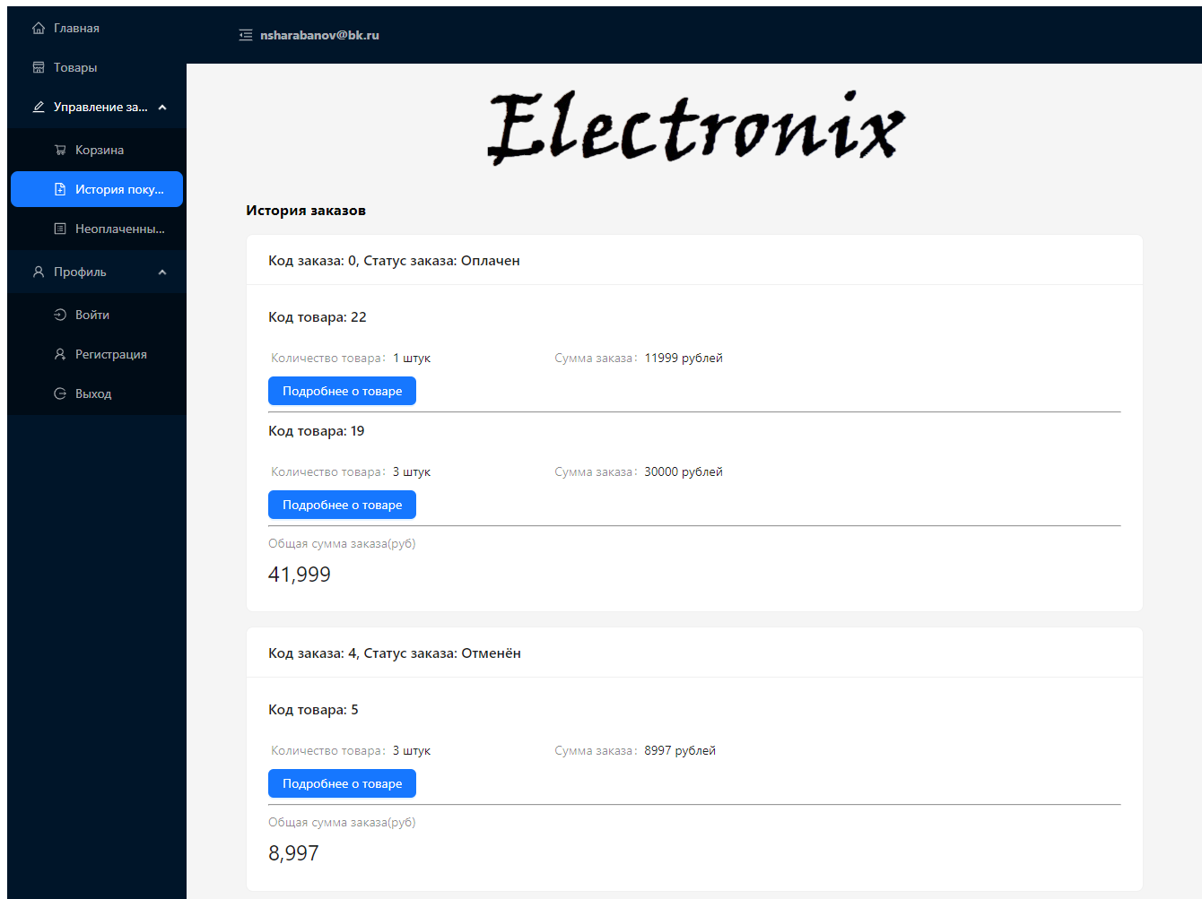

Рис.16 – История заказов пользователя

С кодом можно ознакомиться по ссылке: <https://github.com/Sharik2468/WEBAPPConstruct/blob/main/f-internet-shop-web-app/src/Components/User/UserHistory.js>

* + 1. **Страница неоплаченных заказов**

На данной странице представлена информация о заказах, которые нужно оплатить конкретному авторизированному пользователю. Необходима для того, чтобы посмотреть код заказ, а также отменить заказ, если необходимо.

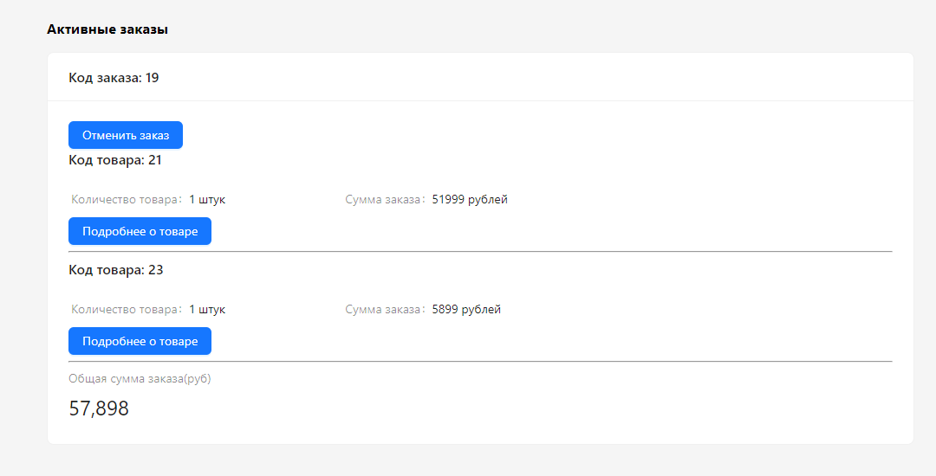

Рис.17 – Страница неоплаченных заказов пользователя

С кодом можно ознакомиться по ссылке: <https://github.com/Sharik2468/WEBAPPConstruct/blob/main/f-internet-shop-web-app/src/Components/User/GetAllPreparedOrderUser.js>

* + 1. **Выход**

Изменилась страница выхода. Вместо Модального окна теперь используется компонент Result.

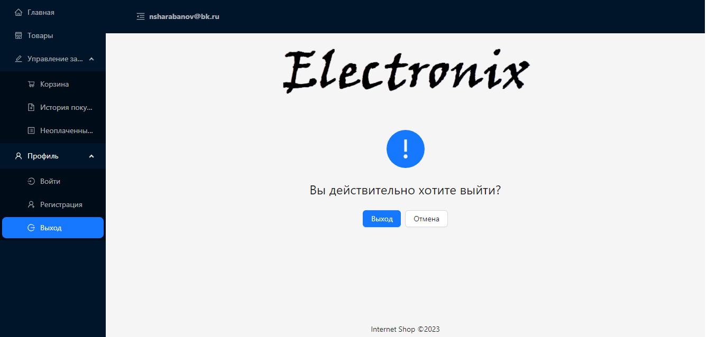

Рис.18 – Выход

С кодом можно ознакомиться по ссылке: <https://github.com/Sharik2468/WEBAPPConstruct/blob/main/f-internet-shop-web-app/src/Components/Authorization/LogOut.js>